**KARYA TULIS ILMIAH**

**GAMBARAN PENJUALAN OBAT GOLONGAN AINS GENERIK DENGAN NAMA DAGANG DI APOTEK**

**BUMI SEHAT,APOTEK MITHA FARMA**

**DAN APOTEK YASMIN**



**DEVI JULIANA SABET**

**P07539014005**

**POLITEKNIK KESEHATAN KEMENKES MEDAN**

**JURUSAN FARMASI**

**2017**

**KARYA TULIS ILMIAH**

**GAMBARAN PENJUALAN OBAT GOLONGAN AINS GENERIK DENGAN NAMA DAGANG DI APOTEK**

**BUMI SEHAT,APOTEK MITHA FARMA**

**DAN APOTEK YASMIN**

**Sebagai Syarat Menyelesaikan Pendidikan Program Studi Diploma III Farmasi**



**DEVI JULIANA SABET**

**P07539014005**

**POLITEKNIK KESEHATAN KEMENKES MEDAN**

**JURUSAN FARMASI**

**2017**

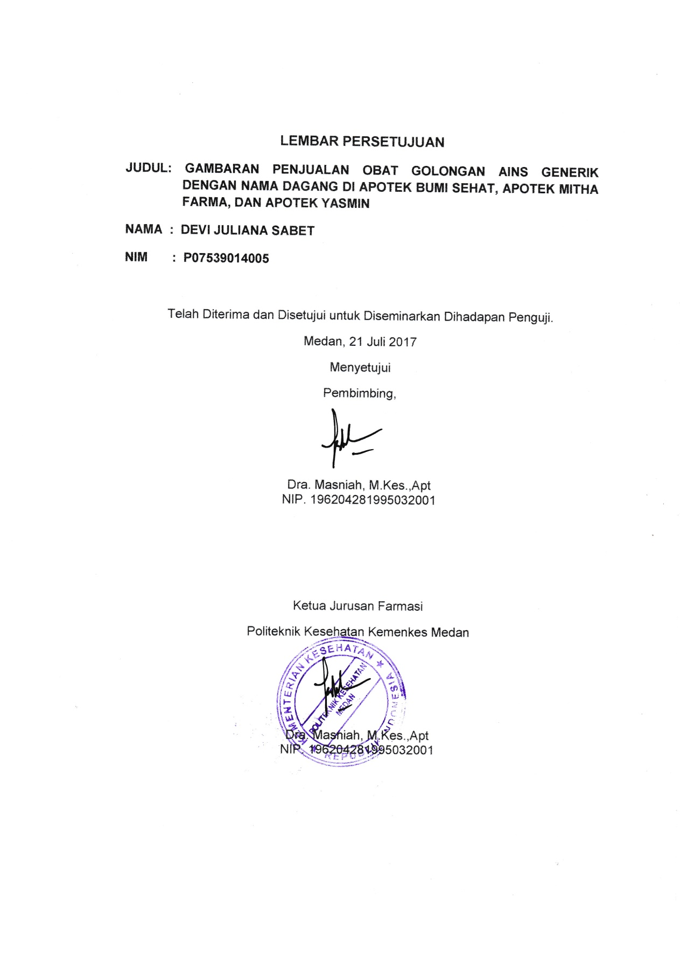

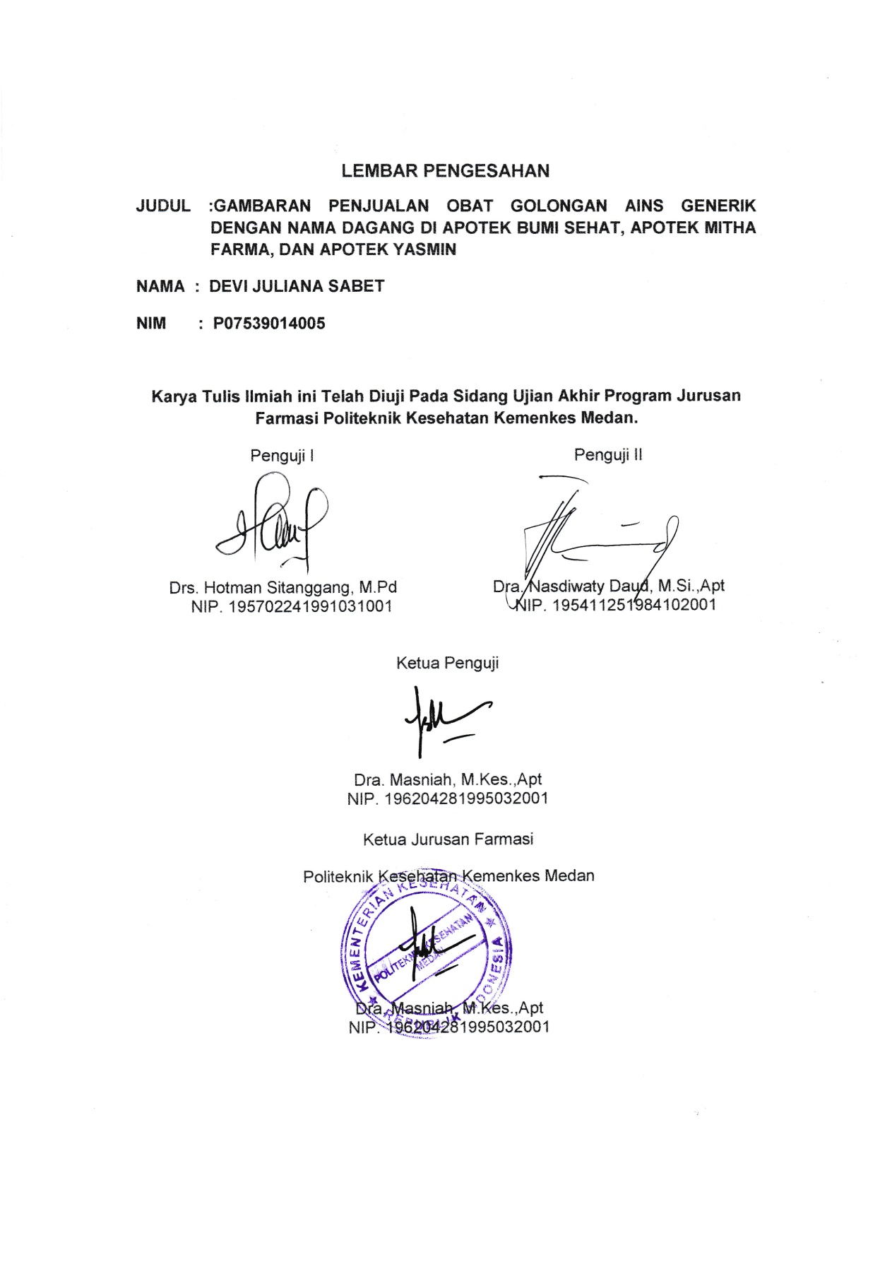

**SURAT PERNYATAAN**

**GAMBARAN PENJUALAN OBAT GOLONGAN AINS GENERIK**

**DENGAN NAMA DAGANG DI APOTEK BUMI SEHAT,**

**APOTEK MITHA FARMA DAN APOTEK YASMIN**

**DenganiniSayamenyatakanbahwaKaryaTulisIlmiahinitidakterdapatkarya yang pernahdiajukanuntukdisuatuPerguruanTinggi, dansepanjangpengetahuanSayajugatidakterdapatkaryaataupendapat yang pernahditulisatauditerbitkanoleh orang lain, kecuali yang secaratertulisdiacudalamnaskahinidandisebutdalamdaftarpustaka.**

**Medan, Agustus2017**

**Devi Juliana Sabet**

**P07539014005**

MEDAN HEALTH POLYTECHNICS OF MINISTRY OF HEALTH

PHARMACY DEPARTMENT

SCIENTIFIC PAPER, AUGUST 2017

DEVI JULIANA SABET **Description of the Sales of Generic Drugs AINS Group and Patent Drugs in Bumi Sehat, Mitha Farma and Yasmin Dispensary.**

**Viii + 52 Pages, 18 Tables, 9 Graphs, 9 Figures, 5 Attachments**

**ABSTRACT**

Considering the high price of medicines, government issued Ninistr of Health Regulation No. HK.02.02 / Menkes / 068 / I / 2010 about the obligation to use generic drugs at Government Health Service Facilities. The purpose of this study was to find out description of the sales of generic drugs AINS group and patent drugs in Bumi Sehat, Mitha Farma and Yasmin Dispensary

This research was a descriptive study survey method. The data were collected in retrospective data collection by doing data collecting about the sales of AINS drugs from October-December 2016 at Bumi Sehat, Mitha Farma and Yasmin Dispensary.

The average percentage of AINS generic class with its patent drugs from October to December 2016, at Bumi Sehat Dispensary the generic 51.66% while the patent drug was 48.34%, at Mitha Farma Dispensary, the generic 45.69% patent drug 54, 31%, at Yasmin Dispensary, generic 53.64% patent drug 46.36%.

The conclusion of this research is that the implementation of Ministr of Health Regulation RI No. Number HK.02.02 / Menkes / 068 / I / 2010 about the obligation to use generic drug in Health Service Facilities has not been implemented well.

Keywords: Generic AINS drugs and its patent drug, sales  
Reference: 15 (1989-2014

POLITEKNIK KESEHATAN KEMENKES MEDAN

JURUSAN FARMASI

KTI, AGUSTUS 2017

DEVI JULIANA SABET

**Gambaran Penjualan Obat Golongan AINS Generik dengan Nama Dagang di Apotek Bumi Sehat, Apotek Mitha Farma dan Apotek Yasmin.**

**viii + 52 Halaman, 18 Tabel, 9 Grafik, 9 Gambar, 5 Lampiran**

**ABSTRAK**

Mengingat semakin tingginya harga obat dipasaran maka untuk membantu masyarakat memperoleh obat yang bermutu dan terjangkau, pemerintah mengeluarkan PerMenKes RI Nomor HK.02.02/Menkes/068/I/2010 tentang kewajiban menggunakan obat generik di Fasilitas Pelayanan Kesehatan Pemerintah. Tujuan dari penelitian kali ini untuk mengetahui gambaran penjualan obat golongan AINS generik dengan nama dagangnya di Apotek Bumi Sehat, Apotek Mitha Farma dan Apotek Yasmin.

Penelitian ini menggunakan metode penelitian survey yang bersifat deskriptif dengan pengumpulan data secara *retrospective*, dengan mengumpulkan data penjualan obat golongan AINS selama Oktober-Desember 2016 di Apotek Bumi Sehat, Apotek Mitha Farma dan Apotek Yasmin.

Dari penelitian yang dilakukan diperoleh data persentase rata-rata obat golongan AINS generik dengan nama dagangnya dari bulan Oktober-Desember 2016 di Apotek Bumi Sehat Generik 51,66% Nama Dagang 48,34%, Apotek Mitha Farma Generik 45,69% Nama Dagang 54,31%, Apotek Yasmin Generik 53,64% Nama Dagang 46,36%.

Kesimpulan yang didapatkan dari penelitian ini adalah bahwa pelaksanaan peraturan PerMenKes RI Nomor HK.02.02/Menkes/068/I/2010 tentang kewajiban menggunakan obat generik di Fasilitas Pelayanan Kesehatan belum terlaksana dengan baik.

Kata Kunci : Obat AINS generik nama dagang, penjualan

Daftar bacaan : 15 (1989-2014)

**KATA PENGANTAR**

Puji Tuhan penulis ucapkan kehadirat Tuhan Yang Maha Esa atas rahmat dan karunia-Nya sehingga penulis dapat menyelesaikan Karya Tulis Ilmiah (KTI) yang berjudul “Gambaran Penjualan Obat Golongan AINS Generik dengan Nama Dagang di Apotek Bumi Sehat,Apotek Mitha Farma dan Apotek Yasmin”

Penulisan KTI ini dimaksudkan untuk memenuhi syarat menyelesaikan program pendidikan Diploma III Farmasi di Politeknik Kesehatan Kemenkes Medan. Dalam menyelesaikan KTI ini, penulis banyak mendapat bantuan, bimbingan dan arahan baik secara lisan maupun tulisan dari berbagai pihak.

Pada kesempatan kali ini penulis juga menyampaikan terimakasih yang sebesar-besarnya kepada:

1. Ibu Dra. Ida Nurhayati,M.Kes selaku Direktur Poltekkes Kemenkes Medan.
2. Ibu Dra.Masniah,M,Kes.,Apt selaku Ketua Jurusan Farmasi Politeknik Kesehatan Kemenkes Medan, Pembimbing dan Ketua Penguji.
3. Ibu Dra.Ernawaty,M.Si.,Apt selaku Pembimbing Akademik yang telah membimbing penulis selama menjadi mahasiswi di Jurusan Farmasi Poltekkes Kemenkes Medan.
4. Bapak Drs. Hotman Sitanggang.M.Pd dan Ibu Dra. Nasdiwaty Daud,M.Si.,Apt selaku penguji I dan penguji II yang telah memberikan saran dan masukan kepada penulis untuk penyempurnaan KTI dan UAP.
5. Seluruh Dosen dan Pengawal Jurusan Farmasi Poltekkes Kemenkes Medan yang telah banyak memberikan bimbingan dan pengetahuan selama masa perkuliahan.
6. Teristimewa kepada Orang tua yang penulis cintai dan sayangi, Bapak T.Nadeak dan Ibu D.Nainggolan serta saudara-saudara saya Anjes Pranata, Anju Alfredo dan Samuel Andika yang telah memberikan dukungan moril dan material serta kasih sayang dan doa yang tulus kepada penulis.
7. Seluruh Mahasiswa/i Jurusan Farmasi Poltekkes Kemenkes Medan Angkatan 2014 dan seluruh pihak yang telah membantu dan memberikan semangat serta motivasi selama masa perkuliahan dan penelitian.

Penulis menyadari bahwa Karya Tulis Ilmiah ini masih jauh dari kata sempurna. Oleh karena itu,penulis mengharapkan kritik dan saran yang bersifat membangun dari pembaca demi kesempurnaan Karya Tulis Ilmiah ini. Akhir kata penulis ucapkan Terimakasih, semoga Karya Tulis Ilmiah ini dapat bermanfaat.

Medan, Agustus 2017

Penulis

Devi Juliana Sabet

P07539014005

**DAFTAR ISI**

**Halaman**

**LEMBAR PERSETUJUAN**

**ABSTRACT……………………………………………………………………….. ……i**

**ABSTRAK…………………………………………………………………………........ii**

**KATA PENGANTAR…………………………………………………………….........iii**

**DAFTAR ISI……………………………………………………………………………..v**

**DAFTAR LAMPIRAN…………………………………………………………………vii**

**DAFTAR GAMBAR…………………………………………………………………..viii**

**BAB I PENDAHULUAN………………………………………………………….........1**

A. Latar Belakang…………………………………………………………………........1

B. Perumusan Masalah………………………………………………………………...2

C. Pembatasan Masalah……………………………………………………………….2

D.Tujuan Penelitian………………………………………………………………….....3

E. Manfaat Penelitian…………………………………………………………………..3

**BAB II TINJAUAN PUSTAKA………………………………………………………...4**

A. Apotek………………………………………………………………………………...4

B. Resep……………………………………………………………………………........5

C.Obat……………………………………………………………………………….......6

D.Obat Wajib Apotek……………………………………………………………….......8

E. Penjualan……………………………………………………………………………..9

F. Obat Anti Inflamasi Non Steroid…………………………………………………..10

G. Efek Samping………………………………………………………………………13

H. Petunjuk Pemilihan AINS………………………………………………………....13

I. Kerangka Konsep……………………………………………………………….......14

J. Definisi Operasional………………………………………………………………..15

**BAB III METODE PENELITIAN…………………………………………………......16**

A. Jenis dan Desain Penelitian………………………………………………………16

B. Waktu dan Lokasi Penelitian…………………………………………………......16

C. Populasi dan Sampel………………………………………………………….......16

D. Jenis dan Cara Pengumpulan Data……………………………………………...17

D.1 Jenis Data………………………………………………………………………….17

D.2 Pengumpulan Data…………………………………………………………….....17

E. Prosedur Kerja……………………………………………………………………...17

F. Pengolahan dan Analisis Data…………………………………………………....18

**BAB IV HASIL DAN PEMBAHASAN………………………………………………19**

A. Hasil………………………………………………………………………………….19

B. Pembahasan………………………………………………………………………..28

**BAB V SIMPULAN DAN SARAN………………………………………………......29**

A. Kesimpulan………………………………………………………………………….29

B. Saran………………………………………………………………………………...29

**DAFTAR PUSTAKA…………………………………………………………………..30**

**DAFTAR LAMPIRAN**

1. SURAT IZIN……………………………………………………………………….31
2. SURAT BALASAN………………………………………………………………..32
3. KARTU LAPORAN BIMBINGAN KTI…………………………………………..35
4. TABEL DATA PENJUALAN……………………………………………………..36
5. CONTOH OBAT GOLONGAN AINS GENERIK DAN NAMA DAGANG…...45

**DAFTAR GAMBAR**

Gambar 1. A Contoh Resep di Apotek Mitha Farma………………………………48

B Contoh Data Penjualan di ApoteK Mitha Farma……………………48

Gambar 2. A Contoh Resep di Apotek Bumi Sehat………………………………..49

B Contoh Data Penjualan di Apotek Bumi Sehat……………………..49

Gambar 3. A Contoh Resep di Apotek Yasmin…………………………………….50

B Contoh Data Penjualan di Apotek Yasmin…………………………..50

Gambar 4.A Daftar Obat Wajib Apotek Asam Mefenamat………………………..51

B Daftar Obat Wajib Apotek Na.Diklofenak……………………………51

C. Daftar Obat Wajib Apotek Piroksikam……………………………….52

**BAB I**

**PENDAHULUAN**

1. **Latar Belakang**

Kesehatan merupakan salah satu unsur kesejahteraan umum yang harus diwujudkan sesuai dengan cita-cita bangsa Indonesia sebagaimana tercantum dalam UUD 1945 melalui pembangunan Nasional. Tujuan pembangunan kesehatan adalah meningkatkan kesadaran, keinginan, dan kemampuan hidup sehat bagi setiap orang agar terwujud derajat kesehatan masyarakat yang optimal,ditandai oleh penduduknya hidup dengan perilaku dan lingkungan sehat.

Untuk mewujudkan tujuan pembangunan kesehatan tersebut diselenggarakan upaya kesehatan yang bersifat menyeluruh, terpadu, merata dapat diterima serta terjangkau oleh seluruh masyarakat dengan peran aktif masyarakat dan menggunakan hasil pengembangan ilmu pengetahuan dan teknologi tepat guna,dengan biaya yang dapat dijangkau oleh pemerintah dan masyarakat.

Untuk penyelenggaraan berbagai upaya kesehatan, obat merupakan salah satu unsur penting. Pelaksanaan dari upaya-upaya kesehatan tersebut dilakukan dengan meningkatkan mutu pelayanan kesehatan diantaranya dengan penyediaan obat-obat yang bermutu,merata, terjangkau dan rasional.

Mengingat semakin tingginya harga obat dipasaran maka untuk membantu masyarakat memperoleh obat yang bermutu dan terjangkau, pemerintah mengeluarkan PerMenKes RI Nomor HK.02.02/Menkes/068/I/2010 tentang kewaiban menggunakan obat generik di Fasilitas Pelayanan Kesehatan Pemerintah.

Penulis memilih judul tentang obat-obat golongan AINS karena permasalahan kesehatan yang sering dihadapi salah satunya nyeri, seperti gangguan reumatik. Berdasarkan laporan yang dikeluarkan Departemen Kesehatan Amerika Serikat pada bulan Mei 1998 tercatat bahwa prevalensi atritis meningkat tajam dan hampir mengenai satu dari setiap 5 orang penduduknya. Sementara itu hasil penelitian di masyarakat Indonesia menunjukkan bahwa keluhan nyeri reumatik merupakan penyakit yang paling sering dijumpai, misalnya di beberapa kota di Indonesia seperti di Semarang didapati persentase penderita reumatik sebanyak 40,0% (Darmoyo 1991), kemudian di Denpasar ditemukan persentase sebanyak 56,0% (Sutanegara 1993), sama halnya dengan di Malang didapati persentase sebanyak 61,0% (Kalim dkk 1993). Sementara itu di Kota Medan sendiri didapati persentase sebanyak 63,36%. Dari keseluruhan data diatas memberikan gambaran bahwa gangguan nyeri perlu mendapatkan perhatian khusus, yang dapat diatasi dengan pemberian obat analgesik.

Analgesik berdasarkan cara kerjanya dibedakan menjadi analgesik narkotik dan analgesik non narkotik, dimana penggunaanya berdasarkan skala nyeri. Untuk mengatasi rasa nyeri ringan, dapat digunakan obat analgesik non narkotik misalnya golongan AINS. Obat golongan AINS paling mudah didapatkan karena dapat dibeli tanpa resep dokter, walaupun begitu penggunaan obat golongan AINS harus sesuai aturan pakai yang dianjurkan. Analgetika atau obat penghalang nyeri adalah zat-zat yang mengurangi atau menghalau rasa nyeri tanpa menghilangkan kesadaran. Analgesik diberikan kepada penderita untuk mengurangi rasa nyeri yang dapat ditimbulkan oleh berbagai rangsang mekanis, kimia, dan fisis yang melampaui suatu nilai ambang tertentu (nilai ambang nyeri)

Berdasarkan latar belakang diatas maka peneliti tertarik melakukan penelitian untuk mengetahui gambaran penjualan obat golongan AINS generik dengan nama dagangnya di Apotek Bumi Sehat, Apotek Mitha Farma dan Apotek Yasmin.

**A.1 Perumusan dan Pembatasan Masalah**

A.1.1 Perumusan Masalah

Berapakah persentase penjualan obat golongan AINS generik dengan nama dagangnya pada Apotek Bumi Sehat, Apotek Mitha Farma dan Apotek Yasmin.

A.1.2 Pembatasan Masalah

Mengingat banyaknya keterbatasan-keterbatasan yang dimiliki sipenulis, serta agar tidak menyimpang dari tujuan yang akan dicapai, maka penulis akan membatasi penulisan ini hanya pada obat-obat golongan AINS generik (Asam mefenamat,Na.Diklofenak,Piroksikam) dibandingkan nama dagangnya.

1. **Tujuan Penelitian**
2. Untuk mengetahui gambaran persentase penjualan obat-obat golongan AINS generik (Asam mefenamat,Na.Diklofenak,Piroksikam) dibandingkan dengan nama dagangnya pada Apotek Bumi Sehat, Apotek Mitha Farma dan Apotek Yasmin periode Oktober-Desember 2016.
3. **Manfaat**
4. Sebagai informasi tambahan bagi pembaca mengenai obat golongan AINS.
5. Menambah pengetahuan bagi peneliti mengenai penerapan PerMenkes RI No.HK 02.02/Menkes/068/I/2010 tentang penggunaan obat generik.

**BAB II**

**TINJAUAN PUSTAKA**

1. **Apotek**

Apotek adalah suatu tempat tertentu, tempat dilakukannya pekerjaan kefarmasian dan penyaluran sediaan farmasi. Perbekalan kesehatan lainnya kepada masyarakat” (PP.25/1980)

Apotek mempunyai fungsi utama dalam pelayanan obat atas dasar resep dan yang berhubungan dengan itu, serta pelayanan obat tanpa resep. Dalam pelayanan obat ini Apoteker harus berorientasi pada pasien/penderita, apakah obat yang diinginkan pasien tersebut dapat menyembuhkan penyakitnya serta ada tidaknya efek samping yang merugikan . Tugas dan fungsi Apotek menurut pasal 2 Peraturan Pemerintah No.25 Tahun 1980, yaitu :

1. Tempat pengabdian profesi seorang Apoteker yang telah mengucapkan sumpah jabatan.
2. Sarana Farmasi yang telah melakukan peracikan, perubahan bentuk, pencampuran, dan penyerahan obat atau bahan baku obat.
3. Sarana Penyaluran perbekalan farmasi yang harus mendistribusikan obat secara luas dan merata.

A.1 Pelayanan Apotek

1. Apotek wajib melayani resep dokter, dokter gigi, dan dokter hewan.
2. Pelayanan resep sepenuhnya tanggung jawab Apoteker Pengelola Apotek. Pelayanan resep sesuai dengan tanggung jawab dan keahlian profesinya yang dilandasi untuk kepentingan masyarakat.
3. Apoteker tidak boleh mengganti obat generik yang tertulis dalam resep dengan obat paten
4. Jika pasien tidak mampu menebus obat yang tertulis dalam resep, apoteker wajib berkonsultasi dengan dokter untuk pemilihan obat yang lebih tepat dan terjangkau. Apoteker wajib memberikan informasi yang berkaitan dengan penggunaan obat secara aman, tepat dan rasional atau permintaan masyarakat.
5. Apotek dilarang menyalurkan barang dan/atau menjual jasa yang tidak ada hubungannya dengan fungsi pelayanan kesehatan.
6. Yang berhak meracik resep adalah apoteker dan asisten apoteker dibawah pengawasan apotekernya.
7. Apotek dapat ditutup pada hari libur resmi atau hari libur keagamaan setelah mendapat persetujuan dari Kadinkes setempat atau pejabat lain yang berwenang.
8. **Resep**

Resep adalah permintaan tertulis dari seorang dokter kepada apoteker pengelola apotek untuk menyiapkan dan/atau membuat, meracik, serta menyerahkan obat kepada pasien. (Syamsuni, 2006).

Resep harus ditulis dengan jelas dan lengkap. Jika resep tidak jelas atau tidak lengkap, apoteker harus menanyakan kepada dokter penulis resep tersebut. Resep yang lengkap memuat hal-hal sebagai berikut :

1. Nama, alamat, dan nomor izin praktek dokter, dokter gigi atau dokter hewan. tanggal penulisan resep (inscriptio).
2. Tanda R/ pada bagian kiri setiap penulisan resep (invocatio).
3. Nama setiap obat dan komposisinya (praescrippio/ordonatio).
4. Aturan pemakaiain obat yang tertulis (signatura).
5. Tanda tangan atau paraf dokterr penulis resep sesuai dengan peraturan perundang-undangan yang berlaku (subscriptio).
6. Jenis hewan serta nama dan alamat pemiliknya untuk resep dokter hewan.
7. Tanda seru atau paraf dokter untuk setiap resep yang melebihi dosis maksimalnya . (Anief, 2000).

B.1 Pelayanan Resep

Adapun pelayanan resep yang biasa dilakukan di apotek adalah dengan cara sebagai berikut:

1. Asisten apoteker menerima resep dari pasien, memeriksa kelengkapan resep, dan diperiksa apakah obatnya ada atau tidak. Apabila obatnya ada maka resep tersebut diberi harga dan diinformasikan kepada pasien.
2. Jika pasien setuju terhadap harga resep yang ditetapkan maka petugas memberi nomor resep dan mempersiapkan obatnya kemudian diberi etiket. Setiap pengambilan obat dicatat pada kartu stock. Hasil racikan diperiksa kemudian dikemas dan diserahkan kepada petugas penyerahan resep.
3. Obat diserahkan kepada pasien serta copy resep dan kwitansi jika diperlukan, kemudian memberikan informasi pemakaian obat kepada pasien.
4. Pasien membayar obat dan resep asli disimpan untuk diarsipkan.
5. Untuk resep yang mengandung narkotika harus diperhatikan kelengkapan resep, misalnya nama dan alamat dokter, nomor izin praktek dan tanda tangan atau paraf dokter yang bersangkutan serta nama, umur dan alamat pasien yang lengkap. Pada resep diberikan tanda merah dan diarsipkan sendiri untuk memudahkan pembuatan laporan pemakaian setiap bulannya.
6. **Obat**

Obat adalah semua bahan tunggal atau campuran yang digunakan oleh semua makhluk untuk bagian dalam maupun bagian luar, guna mencegah, meringankan, maupun menyembuhkan penyakit.

Menurut undang-undang, yang dimaksud dengan obat adalah suatu bahan atau campuran bahan yang dimaksudkan untuk digunakan dalam menentukan diagnosis, mencegah, mengurangi, menghilangkan, menyembuhkan penyakit atau gejala penyakit, luka atau kelainan badaniah atau rohaniah pada manusia atau hewan, termasuk memperelok tubuh atau bagian tubuh manusia.

C.1 Jenis Obat yang Beredar di pasaran

Ada beberapa jenis obat yang beredar di pasaran antara lain:

1. Obat Generik yaitu obat dengan nama resmi yang telah ditetapkan dalam Farmakope Indonesia dan INN (International Non-Proprietary Names) WHO untuk zat berkhasiat yang dikandungnya.
2. Obat dengan nama dagang yaitu obat jadi dengan nama dagang yang terdaftar atas nama si pembuat atau yang dikuasakannya yang dijual dalam bungkus asli dari pabrik yang memproduksinya.

C.2 Penggolongan Obat

Berdasarkan ketentuan yang telah ditetapkan pemerintah obat dibagi menjadi beberapa golongan yaitu:

1. Obat bebas

Obat bebas adalah obat yang boleh digunakan tanpa resep dokter, bisa dibeli bebas di apotek, bahkan di warung, ditandai dengan lingkaran hijau bergaris tepi hitam. Obat bebas ini digunakan untuk mengobati gejala penyakit yang ringan. Misalnya : Vitamin/Multivitamin, Obat Batuk Hitam, Paracetamol,dll

Gambar 1. Lambang obat bebas

1. Obat bebas terbatas

Obat bebas terbatas adalah obat-obat yang dalam jumlah tertentu masih bisa dibeli di apotek tanpa resep dokter, memakai tanda lingkaran biru bergaris tepi hitam. Obat bebas terbatas terkandung zat atau bahan yang relative toksik, maka pada kemasan perlu dicantumkan tanda peringatan (P1-P6) Misalnya : Antimo, Noza, Paramex dll.

Gambar 2. Lambang obat bebas terbatas

1. Obat keras

Obat keras adalah obat berkhasiat keras dan untuk memperolehnya harus menggunakan resep dokter, memakai tanda lingkaran merah bergaris tepi hitam dengan tulisan huruf K didalamnya. Misalnya : Ranitidin, Asam Mefenamat dll.



Gambar 3. Lambang obat keras

1. Obat Psikotropika

Obat Psikotropika adalah zat / obat yang dapat menurunkan akitivitas otak atau merangsang susunan syaraf pusat dan menimbulkan kelainan perilaku disertai dengan timbulnya halusinansi, ilusi, gangguan cara berpikir, dan dapat menyebabkan ketergantungan serta mempunyai efek stimulasi (merangsang) bagi para pemakainya. Contoh : Alprazolam, Diazepam.

1. Obat narkotika

Pengertian Narkotika menurut Undang-Undang Nomor 22 Tahun 1997 tentang Narkotika adalah zat atau obat yang berasal dari tanaman atau bukan tanaman baik sintesis maupun semi sintesis yang dapat menimbulkan pengaruh-pengaruh tertentu bagi mereka yang menggunakannya. Pengaruh tersebut berupa pembiusan, hilangnya rasa sakit, rangsangan semangat, halusinasi atau timbulnya khayalan-khayalan yang menyebabkan efek ketergantungan bagi pemakainya. Kemasan obat golongan ini ditandai dengan lingkaran yang didalamnya terdapat palang (+) berwarna merah. Contoh : Codein dan Codipront sirup.



Gambar 4. Lambang obat narkotika

1. **Obat Wajib Apotek (OWA)**

Selain memproduksi obat generik, untuk memenuhi keterjangkauan pelayanan kesehatan khususnya akses obat, pemerintah mengeluarkan kebijakan Obat Wajib Apoteker (OWA). OWA merupakan obat keras yang dapat diberikan oleh Apoteker Pengelola Apotek (APA) kepada pasien. Disini terdapat daftar obat wajib apotek yang dikeluarkan berdasarkan keputusan Menteri Kesehatan. Sampai saat ini sudah ada 3 daftar obat yang diperbolehkan diserahkan tanpa resep dokter. Peraturan mengenai Daftar Obat Wajib Apotek tercantum dalam :

1. Keputusan Menteri Kesehatan nomor 347/MenKes/SK/VII/1990 tentang Obat Wajib Apotek, berisi Daftar Obat Wajib Apotek No.1
2. Keputusan Menteri Kesehatan nomor 924/Menkes/Per/X/1993 tentang Daftar Obat Wajib Apotek No.2
3. Keputusan Menteri Kesehatan nomor 1176/Menkes/SK/X/1999 tentang Daftar Obat Wajib Apotek No.3

Dalam peraturan ini disebutkan bahwa untuk meningkatkan kemampuan masyarakat dalam menolong dirinya sendiri guna mengatasi masalah kesehatan, dirasa perlu ditunjang dengan sarana yang dapat meningkatkan pengobatan sendiri secara tepat, aman dan rasional. Peningkatan pengobatan sendiri secara tepat, aman dan rasional dapat dicapai melalui peningkatan penyediaan obat yang dibutuhkan disertai dengan informasi yang tepat sehingga menjamin penggunaan yang tepat dari obat tersebut. Oleh karena itu, peran apoteker di apotek dalam pelayanan KIE (Komunikasi,Informasi dan Edukasi) serta pelayanan obat kepada masyarakat perlu ditingkatkan dalam rangka peningkatan pengobatan sendiri. Walaupun APA boleh memberikan obat keras, namun ada persyaratan yang harus dilakukan dalam penyerahan OWA, yaitu :

1. Apoteker wajib melakukan pencatatan yang benar mengenai data pasien (nama, alamat, umur) serta penyakit yang diderita.
2. Apoteker wajib memenuhi ketentuan jenis dan jumlah yang boleh diberikan kepada pasien. Contohnya hanya jenis oksitetrasiklin salep saja yang termasuk OWA dan boleh diberikan 1 tube.
3. Apoteker wajib memberikan informasi obat secara benar mencakup:indikasi, kontra-indikasi, cara pemakain, cara penyimpanan dan efek samping obat yang mungkin timbul serta tindakan yang disarankan bila efek tidak dikehendaki tersebut timbul.
4. **Penjualan**

Penjualan adalah salah satu kegiatan di apotek yang melayani konsumen dalam pemberian sediaan farmasi dan alat-alat kesehatan. Kegiatan tersebut dapat berupa pelayanan resep, obat bebas, obat bebas terbatas. Penjualan dilakukan dengan melayani resep tunai. Mutasi barang dicatat dalam kartu stok dengan mencantumkan tanggal, nomor resep, nomor permintaan barang. Pelayanan merupakan kegiatan di apotek yang bertujuan melayani konsumen dalam hal pemberian perbekalan farmasi yang meliputi obat, bahan obat, obat tradisional, alkes, kosmetik, dan pelayanan resep tunai serta pemberian informasi yang diperlukan pasien. Hal-hal yang perlu diperlukan dalam pelayanan yaitu:

1. Kelengkapan obat

Kelengkapan obat merupakan hal yang sangat penting dalam melayani konsumen karena hal tersebut sesuai dengan motto apotek “ setiap resep yang masuk ke apotek keluarnya harus membawa obat” dengan demikian setiap pasien harus diusahakan untuk mendapatkan obat yang diracik diruang peracikan dan penjualan bebas setiap harinya.

1. Harga obat

Harga obat jual disuatu apotek sangat mempengaruhi penjualan di apotek tersebut. Untuk menekan harga jual bagian penjualan harus berusaha mencari pemasok yang dapat memberikan kondisi yang baik kepada pihak apotek.

1. Lingkungan

Keadaan lingkungan sangat mendukung dalam pelayanaan terhadap konsumen seperti ; keamanan, kenyamanaan, kemudahan parkir kendaraan yang dapat memberikan ketenangan dan kesabaran bagi konsumen saat menunggu. Dalam hal ini juga termasuk keramahan dari karyawan yang memberikan informasi kepada pasien.

**F. Obat-Obat Anti-Inflamasi Nonsteroid**

Obat-obat anti-inflamasi nonsteroid (AINS) merupakan suatu grup obat yang secara kimiawi tidak sama, yang berbeda aktivitas antipiretik, analgesik dan anti-inflamasinya. Obat-obat ini terutama bekerja dengan jalan menghambat enzim siklo-oksigenase tetapi tidak enzim lipoksigenase. Obat anti inflamasi dibagi menjadi dua, yaitu Steroid dan AINS. Obat anti inflamasi (anti radang) non steroid, atau yang lebih dikenal dengan sebutan NSAID (Non Steroidal Anti-inflammatory Drugs)/AINS adalah suatu golongan obat yang memiliki khasiat analgesik (pereda nyeri), anti piretik (penurun panas), dan anti inflamasi (anti radang). Istilah "non steroid" digunakan untuk membedakan jenis obat-obatan ini dengan steroid, yang juga memiliki khasiat serupa. AINS bukan tergolong obat-obatan jenis narkotika.

F.1 Golongan Obat AINS

Obat-obat golongan AINS dapat dibagi dalam beberapa kelompok, yaitu:

1. Golongan Para Aminofenol (Paracetamol)
2. Golongan Salisilat (Aspirin)
3. Golongan Pirazolon (Fenilbutazon)
4. Golongan Asam fenil propionat (Ibuprofen)
5. Golongan Indol (Indometasin)
6. Golongan Asam antralinat (Asam mefenamat, Na.Diklofenak)
7. Golongan Oksikam (Piroksikam)

Di samping itu juga terdapat obat – obat AINS untuk penyakit pirai (gout) seperti, kolkisin, allopurinol, dan lain – lain.

F.1.1 Golongan Para Aminofenol

Turunan para aminofenol terdiri dari asetaminofen, fenasetin, dan asetamilid. Turunan para aminofenol ini mempunyai efek analgesik dan anti piretik sama kuat dengan asetosal khususnnya asetaminofen dan fenasetin. Tapi efek anti inflamasinya sangat lemah. Obat ini dianggap paling aman karena tidak menyebabkan iritasi lambung yang hebat jika di konsumsi. Di Indonesia pemakaian paracetamol semakin banyak digunakan sebagai obat analgesik dan antipiretik. Penggunaannya menggantikan salisilat. Parasetamol sebaiknya tidak digunakan terlalu lama karena dapat menimbulkan nerfopati analgesik. Akibat dosis toksik dari parasetamol dapat mengakibatkan nekrosis hati, nekrosis tubuli renalis serta koma hipoglikemik.

F.1.2 Golongan Salisilat Asam asetil salisilat atau asetosal

Merupakan golongan yang banyak digunakan oleh masyarakat. Salisilat dapat menghilangkan nyeri ringan sampai sedang, seperti sakit kepala, nyeri otot, dan nyeri sendi. Obat ini dapat menghilangkan rasa nyeri secara perifer melalui penghambatan pembentukan prostaglandin di tempat inflamasi.Obat golongan salisilat ini juga mampu menurunkan suhu tubuh dengan cepat dan efektif. Efek penurunan suhu tubuh yang dilakukan obat ini terjadi karena adanya penghambatan pembentukan prostaglandin di hipotalamus. Penurunan panas ini juga didukung dengan mengalirnya aliran darah ke perifer dan pembentukan keringat. Salilsilat bermanfaat untuk mengobati nyeri yang tidak spesifik misalnya sakit kepala, nyeri sendi, nyeri haid, mialgia,dan neuralgia.

F.1.3 Golongan Pirazolon

Turunan pirazolon terdiri atas fenilbutazon, dipiron, antipirin, apazon, aminopirin, dan oksifenbutazon. Sekarang ini yang sering dipakai adalah fenilbutazon, yang lain jarang dipakai. Saat ini dipiron hanya digunakan sebagai analgesic-antipiretik karena efek anti inflamasinya lemah. Antipirin dan aminopirin tidak digunakan lagi karena efek toksiknya melebihi dipiron. Dikarenakan keamanan obat, sebaiknya dipiron hanya diberikan bila dibutuhkan analgesik-antipiretik suntikan.

F.1.4 Obat Anti Rematik dan Obat AINS lainnya

Golongan obat ini meliputi Indometasin, Ibu profen, Asam mefenamat, Na.Diklofenak, piroksikam.

F.1.4.1 Indometasin

Indometasin mempunyai efek anti inflamasi, analgesik, antipiretik. Karena toksisitasnya indometasin tidak dianjurkan diberikan kepada anak, wanita hamil, pasien dengan gangguan psikiatri, dan pasien dengan penyakit lambung.

F.1.4.2 Ibuprofen

Merupakan derivat asam fenil propionat, yang diperkenalkan pertama kali dibanyak negara. Obat ini bersifat analgesik dengan daya anti inflamasi yang tidak terlalu kuat. Indikasi Ibuprofen antara lain reumatik arthtritis, mengurangi rasa nyeri, kekakuan sendi, dan pembengkakan. Efek samping terhadap saluran cerna lebih ringan. Ibuprofen tidak dianjurkan diberikan pada ibu hamil dan menyusui. Di Indonesia Ibuprofen dijual bebas.

F.1.4.3 Asam Mefenamat

Mengurangi rasa nyeri/sakit dari ringan sampai sedang pada sakit gigi, sakit telinga, nyeri otot, dismenore, nyeri setelah melahirkan, dan nyeri trauma. Tetapi kurang efektif dibandingkan aspirin. Pada orang usia lanjut efek samping diare hebat lebih sering dilaporkan. Pada wanita hamil asam mefenamat tidak dianjurkan digunakan selama lebih dari 7 hari.

F.1.4.4 Na.Diklofenak

Digunakan untuk mengobati penyakit reumatik dengan kemampuan menekan tanda-tanda dan gejala-gejala inflamasi. Natrium Dikofenak merupakan AINS non selektif, golongan Asam asetat, dan turunan dari Asam fenil asetat yang dapat menghambat COX melalui penghambatan pembentukan prostaglandin yang merupakan mediator nyeri.

F.1.4.5 Piroksikam

Indikasi dari piroksikam yaitu rheumatoid arthritis dan osteoarthritis sebagai anti inflamasi dan analgetik. Piroksikam berfungsi hanya untuk penyakit inflamasi sendi. Pikroksikam tidak dianjurkan pada wanita hamil, pasien tukak lambung, dan pasien yang sedang minum antikoagulan. Sejak Juni 2007 karena efek samping serius di saluran cerna lambung dan reaksi kulit yang hebat, oleh EMEA(badan POM se Eropa) dan pabrik penemunya, piroksikam hanya dianjurkan penggunaannya oleh para spesialis rematologis, inipun digunakan sebagai pengobatan dini kedua.

**G. Efek Samping**

AINS mempunyai efek samping pada tiga sistem organ yaitu saluran cerna, ginjal dan hati. Efek yang paling sering adalah tukak peptik (tukak duodenum dan tukak lambung) yang kadang-kadang terjadi anemia sekunder karena pendarahan saluran cerna. Efek samping lain adalah gangguan fungsi trombosit akibat penghambatan biosintesis tromboksan yang berakibat bertambahnya panjang waktu pendarahan. Penghambatan biosintesis PG di ginjal menyebabkan gangguan homeostatis. Pada orang normal gangguan ini tidak begitu berpengaruh pada fungsi ginjal. Namun, pada pasien gagal jantung,sirosis hepatis dan kecepatan filtrasi glomerolus akan berkurang bahkan dapat terjadi gagal ginjal akut. Pada beberapa orang dapat terjadi hipersensitivitas. Reaksi ini umumnya dapat berupa rhinitis vasomotor,asma bronkial,hipotensi sampai presyok dan syok.

**H.Petunjuk pemilihan AINS**

Tidak dapat dipungkiri obat-obat AINS walaupun memiliki efek samping yang tidak diinginkan,namun masih sangat dibutuhkan untuk mengurangi rasa nyeri,demam dan inflamasi. Ada beberapa hal yang perlu diperhatikan dalam pemberian obat ini, yaitu pemberian dosis yang rendah untuk mengetahui efektifitas obat dan dapatnya obat tersebut ditolerir oleh individu. Apabila penderita kesulitan tidur akibat nyeri dan kaku kuduk pada pagi hari, maka dosis tunggal besar diberi pada malam hari. Efek samping obat ini dapat timbul pada minggu pertama pemberian obat. Apabila penderita tidak merasakan kenyamanan dengan pemberian salah satu AINS, dapat diganti dengan AINS lainnya. Hindari pemberian obat dengan kombinasi lebih dari satu AINS, sebab manfaatnya tidak akan meningkat bahkan efek sampingnya bertambah.

Penggunaan obat AINS sebaiknya diberikan jika memang betul-betul diperlukan. Untuk memilih antipiretik-analgesik harus selalu mempertimbangkan kemungkinan efek samping terhadap kondisi tubuh pasien. Faktor obat dan faktor penderita juga menjadi suatu pertimbangan yang mutlak dipahami. Terkadang agak sulit memutuskan pemberian AINS yang tepat apabila berhadapan dengan dilema antara efek terapi yang dibutuhkan oleh pasien dan efek samping yang akan ditimbulkan. Untuk mengatasi ini, maka dianjurkan agar seorang dokter sebaiknya mengenal dengan baik jenis AINS yang berbeda sehingga dapat melakukan pemilihan sesuai dengan kondisi pasien. Diantaranya adalah obat AINS yang memiliki waktu paruh yang panjang dan waktu paruh yang pendek.

Tidak semua AINS yang tersedia di pasaran perlu digunakan dan yang terpenting adalah tetap memperhatikan kondisi pasien. Pemberian AINS dimulai dengan dosis kecil, tingkatkan bertahap sampai dosis maksimal yang dianjurkan bila respon tidak memuaskan baru mengganti dengan jenis AINS lainnya yang sesuai.

**I. Kerangka Konsep**

Variabel Bebas Variabel Terikat

Penjualan obat golongan AINS Generik dan Nama Dagang

Persentase penjualan obat Golongan AINS

**J. Definisi Operasional**

1. Obat Generik adalah obat dengan nama resmi yang ditetapkan dalam farmakope Indonesia dan buku standart lainnya untuk zat berkhasiat yang dikandungnya. Dalam hal ini obat generik yang digunakan adalah obat golongan AINS (Asam Mefenamat,Na.Diklofenak,Piroksikam).
2. Obat dengan nama dagang yaitu obat jadi dengan nama dagang yang terdaftar atas nama si pembuat atau yang dikuasakannya yang dijual dalam bungkus asli dari pabrik yang memproduksinya.
3. Penjualan yang diambil adalah penjualan obat golongan AINS di Apotek Bumi Sehat, Apotek Mitha Farma dan Apotek Yasmin.

**BAB III**

**METODE PENELITIAN**

1. **Jenis dan Desain Penelitian**

Jenis penelitian yang digunakan adalah penelitian deskriptif, yaitu suatu penelitian yang digunakan untuk mendeskripsikan atau menggambarkan suatu fenomena yang terjadi dalam masyarakat. Dalam bidang kesehatan masyarakat survey deskriptif digunakan untuk menggambarkan masalah kesehatan serta yang terkait dengan kesehatan sekelompok penduduk atau orang yang tinggal dalam komunitas tertentu (Notoadmojo,2012)

Dalam pemilihan lokasi dilakukan secara simple random sampling yaitu, pengambilan sampel secara acak tanpa memperhatikan strata yang ada dalam populasi tersebut. Seluruh populasi dari 21 kecamatan yang ada dikota Medan ditandai dengan cara diberi nomor lalu dimasukkan kedalam wadah dan diambil secara acak. Adapun sampel yang terpilih yaitu Kecamatan Medan Tuntungan, Kecamatan Medan Area dan Kecamatan Medan Sunggal.

Selanjutnya untuk pemilihan sampel Apotek dari 3 kecamatan tersebut dilakukan kembali secara simple random sampling dengan cara yang sama tanpa memperhatikan strata yang ada dan dari apotik yang terpilih menjadi sampel tempat penelitian yaitu Apotek Bumi Sehat, Apotek Mitha Farma dan Apotek Yasmin.

Penelitian ini akan mendeskripsikan gambaran penjualan obat golongan AINS selama bulan Oktober-Desember 2016 di Apotek Bumi Sehat, Apotek Mitha Farma, dan Apotek Yasmin.

1. **Waktu dan Lokasi Penelitian**

Waktu Penelitian : 2 (dua) minggu dilakukan pada pertengahan Mei – awal Juni.

Lokasi Penelitian : Apotek Bumi Sehat, Apotek Mitha Farma dan Apotek Yasmin

1. **Populasi dan Sampel**

Populasi : Semua penjualan obat yang mengandung obat-obat golongan AINS di Apotek Bumi Sehat, Apotek Mitha Farma dan Apotek Yasmin pada periode Oktober-Desember 2016

Sampel : Sampel pada penelitian adalah semua penjualan obat golongan AINS generik (Asam mefenamat, Na.Diklofenak, Piroksikam) dengan nama dagangnya.

1. **Jenis dan Cara Pengumpulan Data**

D.1 Jenis Data

Jenis data yang digunakan pada penelitian ini berdasarkan data sekunder dengan menggunakan data yang sudah ada atau sudah dikumpulkan oleh pihak Apotek.

D.2 Pengumpulan Data

Pengumpulan data dilakukan secara retrospective yaitu meneliti kebelakang dengan mengumpulkan data tentang penjualan obat golongan AINS yang diperoleh dari Apotek Bumi Sehat, Apotek Mitha Farma dan Apotek Yasmin pada periode bulan Oktober-Desember 2016.

1. **Prosedur Kerja**
2. Kumpulkan semua resep dan data penjualan obat yang mengandung obat golongan AINS yang ada pada masing-masing Apotek peride bulan Oktober-Desember 2016.
3. Amati,catat,dan hitung jumlah resep dan penjualan obat yang mengandung obat golongan AINS generik periode bulan Oktober-Desember 2016 yang ada pada masing-masing Apotek
4. Amati,catat,dan hitung jumlah resep dan penjualan obat yang mengandung obat golongan AINS generik dengan nama patennya periode bulan Oktober-Desember 2016 yang ada pada masing-masing Apotek.
5. Hitung persentase penjualan obat golongan AINS generik periode bulan Oktober-Desember 2016 pada masing-masing Apotek. $$\frac{Jumlah penjualan obat golongan AINS generik perbulan}{Jumlah penjualan obat golongan AINS (G+ND)}x 100\%$$
6. Hitung persentase penjualan obat golongan AINS dengan nama dagangnya periode Oktober-Desember 2016 pada masing-masing Apotek.
$$\frac{Jumlah penjualan obat golongan AINS nama dagang perbulan}{Jumlah penjualan obat golongan AINS (G+ND)}x 100\%$$

7. Hitung persentase rata-rata penjualan obat golongan AINS generik periode bulan Oktober-Desember 2016 pada masing-masing Apotek dengan rumus :
$$\frac{Jumlah penjualan obat golongan AINS generik selama 3 bulan}{Jumlah penjualan obat golongan AINS (G+ND)}x100\%$$

8. Hitung persentase rata-rata penjualan obat golongan AINS dengan nama dagangnya periode bulan Oktober-Desember 2016 pada masing-masing Apotek dengan rumus:
$$\frac{Jumlah penjualan obat golongan AINS nama dagang selama 3 bulan}{Jumlah penjualan obat golongan AINS (G+ND)}x100\%$$

9. **Pengolahan dan Analisis data**

Data yang diperoleh dicatat, dikelompokkan dengan menggunakan *Microsoft excel.* Data yang diperoleh dihitung berdasarkan format tabel kemudian dijumlahkan dan dirata-ratakan lalu disajikan dengan menggunakan tabel distribusi frekuensi.

**BAB IV**

**HASIL DAN PEMBAHASAN**

**A. HASIL**

Dari hasil penelitian yang telah dilakukan yaitu tentang gambaran penjualan obat golongan AINS generik dengan nama dagangnya melalui data penjualan obat dan resep yang diperoleh dari Apotek Bumi Sehat, Apotek Mitha Farma dan Apotek Yasmin, maka diperoleh data sebagai berikut:

**Tabel A.1**

Persentase Gambaran Penjualan Obat Golongan AINS Asam Mefenamat Generik dengan Nama Dagangnya di Apotek Bumi Sehat pada bulan Oktober-Desember 2016.

|  |  |  |  |  |
| --- | --- | --- | --- | --- |
| NO | Bulan | Asam Mefenamat  G ND | Jumlah  G+ND | Persentase  G ND |
| 1 | Oktober | 33 19 | 52 | 63,46% 36,54% |
| 2 | November | 51 26 | 77 | 66,23% 33,77% |
| 3 | Desember | 41 38 | 79 | 51,90% 48,10% |
|  | Total | 125 83 | 208 | 60,10% 39,90% |

**Grafik A.1.1 Persentase Penjualan Asam Mefenamat Generik dan Nama Dagang periode Oktober-Desember 2016 di Apotek Bumi Sehat.**

Berdasarkan data yang diperoleh persentase keseluruhan penggunaan obat golongan AINS Asam Mefenamat generik dengan nama dagangnya pada bulan Oktober-Desember 2016 di Apotek Bumi Sehat sebesar 60,10% : 39,90%. Dari data tersebut kita dapat melihat penggunaan obat generik lebih besar daripada obat dengan nama dagang.

**Tabel A.2**

Persentase Gambaran Penjualan Obat Golongan AINS Na.Diklofenak Generik dengan Nama Dagangnya di Apotek Bumi Sehat pada bulan Oktober-Desember 2016.

|  |  |  |  |  |
| --- | --- | --- | --- | --- |
| NO | Bulan | Na.Diklofenak  G ND | Jumlah  G+ND | Persentase  G ND |
| 1 | Oktober | 14 47 | 61 | 22,95% 77,05% |
| 2 | November | 9 34 | 43 | 20,93% 79,07% |
| 3 | Desember | 19 42 | 61 | 31,15% 68,85% |
|  | Total | 42 123 | 165 | 25,45% 74,55% |

**Grafik A.2.1 Persentase Penjualan Asam Na.Diklofenak Generik dan Nama Dagang periode Oktober-Desember 2016 di Apotek Bumi Sehat.**

Berdasarkan data yang diperoleh persentase keseluruhan penggunaan obat golongan AINS Na.Diklofenak generik dengan nama dagangnya pada bulan Oktober-Desember 2016 di Apotek Bumi Sehat sebesar 25,45% : 74,55%. Dari data tersebut kita dapat melihat penggunaan obat dengan nama dagang lebih besar daripada obat generik.

**Tabel A.3**

Persentase Gambaran Penjualan Obat Golongan AINS Piroksikam Generik dengan Nama Dagangnya di Apotek Bumi Sehat pada bulan Oktober-Desember 2016.

|  |  |  |  |  |
| --- | --- | --- | --- | --- |
| NO | Bulan | Piroksikam  G ND | Jumlah  G+ND | Persentase  G ND |
| 1 | Oktober | 9 3 | 12 | 75% 25% |
| 2 | November | 5 3 | 8 | 62,5% 37,5% |
| 3 | Desember | 11 5 | 16 | 68,75% 31,25% |
|  | Total | 25 11 | 36 | 69,44% 30,56% |

**Grafik A.3.1 Persentase Penjualan Piroksikam Generik dan Nama Dagang periode Oktober-Desember 2016 di Apotek Bumi Sehat.**

Berdasarkan data yang diperoleh persentase keseluruhan penggunaan obat golongan AINS Asam Piroksikam generik dengan nama dagangnya pada bulan Oktober-Desember 2016 di Apotek Bumi Sehat sebesar 69,44% : 30,56%. Dari data tersebut kita dapat melihat penggunaan obat generik lebih besar daripada obat dengan nama dagang.

**Tabel A.4**

Persentase Gambaran Penjualan Obat Golongan AINS Asam Mefenamat Generik dengan Nama Dagangnya di Apotek Mitha Farma pada bulan Oktober-Desember 2016.

|  |  |  |  |  |
| --- | --- | --- | --- | --- |
| NO | Bulan | Asam Mefenamat  G ND | Jumlah  G+ND | Persentase  G ND |
| 1 | Oktober | 9 28 | 37 | 24,32% 75,68% |
| 2 | November | 19 23 | 42 | 45,24% 54,76% |
| 3 | Desember | 15 37 | 52 | 28,85% 71,15% |
|  | Total | 43 88 | 131 | 32,82% 67,17% |

**Grafik A.4.1 Persentase Penjualan Asam Mefenamat Generik dan Nama Dagang periode Oktober-Desember 2016 di Apotek Mitha Farma.**

Berdasarkan data yang diperoleh persentase keseluruhan penggunaan obat golongan AINS Asam Mefenamat generik dengan nama dagangnya pada bulan Oktober-Desember 2016 di Mitha Farma sebesar 32,82% : 67,17%. Dari data tersebut kita dapat melihat penggunaan obat dengan nama dagang lebih besar daripada obat generik.

**Tabel A.5**

Persentase Gambaran Penjualan Obat Golongan AINS Na.Diklofenak Generik dengan Nama Dagangnya di Apotek Mitha Farma pada bulan Oktober-Desember 2016.

|  |  |  |  |  |
| --- | --- | --- | --- | --- |
| NO | Bulan | Na.Diklofenak  G ND | Jumlah  G+ND | Persentase  G ND |
| 1 | Oktober | 8 50 | 58 | 13,79% 86,21% |
| 2 | November | 4 29 | 33 | 12,12% 87,88% |
| 3 | Desember | 6 38 | 44 | 13,64% 86,36% |
|  | Total | 18 117 | 135 | 13,33% 86,67% |

**Grafik A.5.1 Persentase Penjualan Na.Diklofenak Generik dan Nama Dagang periode Oktober-Desember 2016 di Apotek Mitha Farma.**

Berdasarkan data yang diperoleh persentase keseluruhan penggunaan obat golongan AINS Na.Diklofenak generik dengan nama dagangnya pada bulan Oktober-Desember 2016 di Apotek Mitha Farma sebesar 13,33% : 86,67%. Dari data tersebut kita dapat melihat penggunaan obat dengan nama dagang lebih besar daripada obat generik.

**Tabel A.6**

Persentase Gambaran Penjualan Obat Golongan AINS Piroksikam Generik dengan Nama Dagangnya di Apotek Mitha Farma pada bulan Oktober-Desember 2016

|  |  |  |  |  |
| --- | --- | --- | --- | --- |
| NO | Bulan | Piroksikam  G ND | Jumlah  G+ND | Persentase  G ND |
| 1 | Oktober | 9 2 | 11 | 81,82% 18,18% |
| 2 | November | 6 0 | 6 | 100% 0% |
| 3 | Desember | 5 0 | 5 | 100% 0% |
|  | Total | 20 2 | 22 | 90,91% 9,1% |

**Grafik A.6.1 Persentase Penjualan Piroksikam Generik dan Nama Dagang periode Oktober-Desember 2016 di Apotek Mitha Farma.**

Berdasarkan data yang diperoleh persentase keseluruhan penggunaan obat golongan AINS Piroksikam generik dengan nama dagangnya pada bulan Oktober-Desember 2016 di Apotek Mitha Farma sebesar 90,91% : 9,1%. Dari data tersebut kita dapat melihat penggunaan obat generik lebih besar daripada obat dengan nama dagang.

**Tabel A.7**

Persentase Gambaran Penjualan Obat Golongan AINS Asam Mefenamat Generik dengan Nama Dagangnya di Apotek Yasmin pada bulan Oktober-Desember 2016

|  |  |  |  |  |
| --- | --- | --- | --- | --- |
| NO | Bulan | Asam Mefenamat  G ND | Jumlah  G+ND | Persentase  G ND |
| 1 | Oktober | 43 21 | 64 | 67,20% 32,80% |
| 2 | November | 28 15 | 43 | 65,12% 34,88% |
| 3 | Desember | 37 21 | 58 | 63,79% 36,21% |
|  | Total | 108 57 | 165 | 65,45% 34,55% |

**Grafik A.7.1 Persentase Penjualan Asam Mefenamat Generik dan Nama Dagang periode Oktober-Desember 2016 di Apotek Yasmin.**

Berdasarkan data yang diperoleh persentase keseluruhan penggunaan obat golongan AINS Asam Mefenamat generik dengan nama dagangnya pada bulan Oktober-Desember 2016 di Apotek Yasmin sebesar 65,45% : 34,55%. Dari data tersebut kita dapat melihat penggunaan obat generik lebih besar daripada obat dengan nama dagang.

**Tabel A.8**

Persentase Gambaran Penjualan Obat Golongan AINS Na.Diklofenak Generik dengan Nama Dagangnya di Apotek Yasmin pada bulan Oktober-Desember 2016

|  |  |  |  |  |
| --- | --- | --- | --- | --- |
| NO | Bulan | Na.Diklofenak  G ND | Jumlah  G+ND | Persentase  G ND |
| 1 | Oktober | 6 46 | 52 | 11,54% 88,46% |
| 2 | November | 11 49 | 60 | 18,33% 81,67% |
| 3 | Desember | 8 52 | 60 | 13,33% 86,67% |
|  | Total | 25 147 | 172 | 14.53% 85,47% |

**Grafik A.8.1 Persentase Penjualan Na.Diklofenak Generik dan Nama Dagang periode Oktober-Desember 2016 di Apotek Yasmin.**

Berdasarkan data yang diperoleh persentase keseluruhan penggunaan obat golongan AINS Na.Diklofenak generik dengan nama dagangnya pada bulan Oktober-Desember 2016 di Apotek Yasmin sebesar 14,53% : 85,47%. Dari data tersebut kita dapat melihat penggunaan obat dengan nama dagang lebih besar daripada obat generik.

**Tabel A.9**

Persentase Gambaran Penjualan Obat Golongan AINS Na.Piroksikam Generik dengan Nama Dagangnya di Apotek Yasmin pada bulan Oktober-Desember 2016

|  |  |  |  |  |
| --- | --- | --- | --- | --- |
| NO | Bulan | Piroksikam  G ND | Jumlah  G+ND | Persentase  G ND |
| 1 | Oktober | 6 1 | 7 | 85,71% 14,28% |
| 2 | November | 4 3 | 7 | 57,14% 42,86% |
| 3 | Desember | 7 0 | 7 | 100% 0% |
|  | Total | 17 4 | 21 | 80,95% 19,05% |

**Grafik A.9.1 Persentase Penjualan Piroksikam Generik dan Nama Dagang periode Oktober-Desember 2016 di Apotek Yasmin.**

Berdasarkan data yang diperoleh persentase keseluruhan penggunaan obat golongan AINS Piroksikam generik dengan nama dagangnya pada bulan Oktober-Desember 2016 di Apotek Yasmin sebesar 80,95% : 19,05%. Dari data tersebut kita dapat melihat penggunaan obat generik lebih besar daripada obat dengan nama dagang.

**B. PEMBAHASAN**

Dari hasil penelitian tersebut menunjukkan bahwa penjualan obat golongan AINS generik dengan nama dagangnya di Apotek belum memenuhi persyaratan yang ditetapkan oleh PerMenkes RI No.HK.02.02/Menkes/068/2010 mengenai kewajiban menggunakan obat generik di fasilitas pelayanan kesehatan Hal ini kemungkinan disebabkan karena kurangnya pemahaman masyarakat mengenai obat generik yang sebenarnya memiliki khasiat yang sama dengan obat nama dagang.

Hasil penelitian menunjukkan persentase keseluruhan penjualan obat golongan AINS dari bulan Oktober-Desember 2016 di Apotek Bumi Sehat keseluruhan penjualan obat generik sebesar 51,66% dimana Asam Mefenamat sebesar $60,10\%$, Na.Diklofenak $25,45\%$, dan untuk Piroksikam $69,44\%$, untuk obat dengan nama dagang keseluruhan penjualannya sebesar 48,34%. Kemudian di Apotek Mitha Farma keseluruhan penjualan obat generik sebesar 45,69% dimana Asam Mefenamat sebesar 32,82%, Na.Diklofenak 13,33%, dan Piroksikam 90,91%, lalu untuk obat dengan nama dagang keseluruhan penjualannya sebesar 54,31%. Adapun di Apotek Yasmin keseluruhan penjualan obat generik sebesar 53,64% dimana Asam Mefenamat sebesar 65,45%, Na.Diklofenak 14,53% dan Piroksikam 80,95%, untuk obat dengan nama dagang keseluruhan penjualannya sebesar 46,36%. Dari data tersebut terlihat bahwa pencapaian belum 100% karena sebagian obat yang terjual adalah obat dengan nama dagang.

Penjualan obat generik dapat ditingkatkan melaui promosi obat. Promosi dilakukan pada pasien dan dokter agar mereka tidak ragu dalam menggunakan obat generik. Promosi ini semacam edukasi mengenai pengertian obat generik, khasiat, keamanan, dan mutu obat generik yang sebenarnya memiliki khasiat yang sama dengan obat nama dagang karena produksi obat generik juga menerapkan Cara Pembuatan Obat Yang Baik (CPOB).

**BAB V**

**SIMPULAN DAN SARAN**

**A. Simpulan**

1. Penjualan obat golongan AINS generik paling banyak adalah pada Apotek Yasmin sebesar 53,46%, selanjutnya disusul oleh Apotek Bumi Sehat sebesar 51,66% dan terakhir Apotek Mitha Farma sebesar 45,69%.
2. Penjualan obat golongan AINS dengan nama dagang paling banyak adalah pada Apotek Mitha Farma sebesar 54,31% selanjutnya disusul oleh Apotek Bumi Sehat sebesar 48,34% dan terakhir Apotek Yasmin sebesar 46,36%.
3. Dengan adanya perbedaan penjualan obat golongan AINS generik dibandingkan dengan nama dagangnya pada ketiga Apotek tersebut maka dapat disimpulkan bahwa peraturan PerMenkes RI No.HK.02.02/Menkes/068/2010 mengenai kewajiban menggunakan obat generik di fasilitas pelayanan kesehatan belum terlaksana sepenuhnya.

**B. Saran**

1. Untuk meningkatkan penggunaan obat generik perlu kesadaran dan kerjasama antara pemerintah, dokter, apoteker , tenaga kesehatan lainnya dalam peningkatan penggunaan obat generik agar mendapatkan hasil yang lebih maksimal lagi.

2. Kepada peneliti berikutnya agar melakukan penelitian tentang gambaran persentase penjualan obat generik dan nama dagang untuk obat ataupun penyakit jenis lain.

**DAFTAR PUSTAKA**

Bertram G. Katzung. *Farmakologi Dasar dan Klinik edisi 8*.Penerbit Salemba Medika

Deden Dermawan. *Farmakologi Untuk Keperawatan*. Penerbit Gosyen Publishing

Departemen Kesehatan RI. 1995.*Farmakope Indonesia edisi IV*.Jakarta

Direktorat Jenderal Pengawasan Obat dan Makanan.Departemen Kesehatan RI. 1989.*Informatorium Obat Generik*.Jakarta

Drs. H. A. Syamsuni, Apt. *Ilmu Resep*. Penerbit Buku Kedokteran

Informasi Spesialite Obat Indonesia, Volume 50, Penerbit Ikatan Apoteker Indonesia

Keputusan Menteri Kesehatan nomor 347/MenKes/SK/VII/1990 tentang Obat Wajib Apotek

Mary J. Mycek, Richard A. Harvey, Pamela C. Champe (1995). *Farmakologi Ulasan Bergambar edisi 2*. Penerbit Widya Medika

Notoatmodjo,S.2010.*Metodologi Penelitian Kesehatan.*Jakarta:PT Rineka Cipta

PerMenkes RI.No.HK.02.02/MENKES/068/I/2010.*Tentang Kewajiban Obat Generik di Fasilitas Layanan Kesehatan Pemerintah.*

Peraturan Menteri Kesehatan RI No.58 Tahun 2014 tentang standar Pelayanan Kefarmasian

Tan Hoan Tjay,Raharja.2007.*Obat-obat Penting edisi VI*.Jakarta:PT.Elek Media Komputido

Undang- Undang No. 36 Tahun 2009 Tentang Kesehatan

Indonesian Journal of Dentistry (2008):15(3):200-204 dari *http//www.fkg.ui.edu*

Pelayanan Informasi Obat Nasional dari *pionas.pom.go.id*

**DAFTAR LAMPIRAN**

**Lampiran 1. Surat Izin Penelitian**

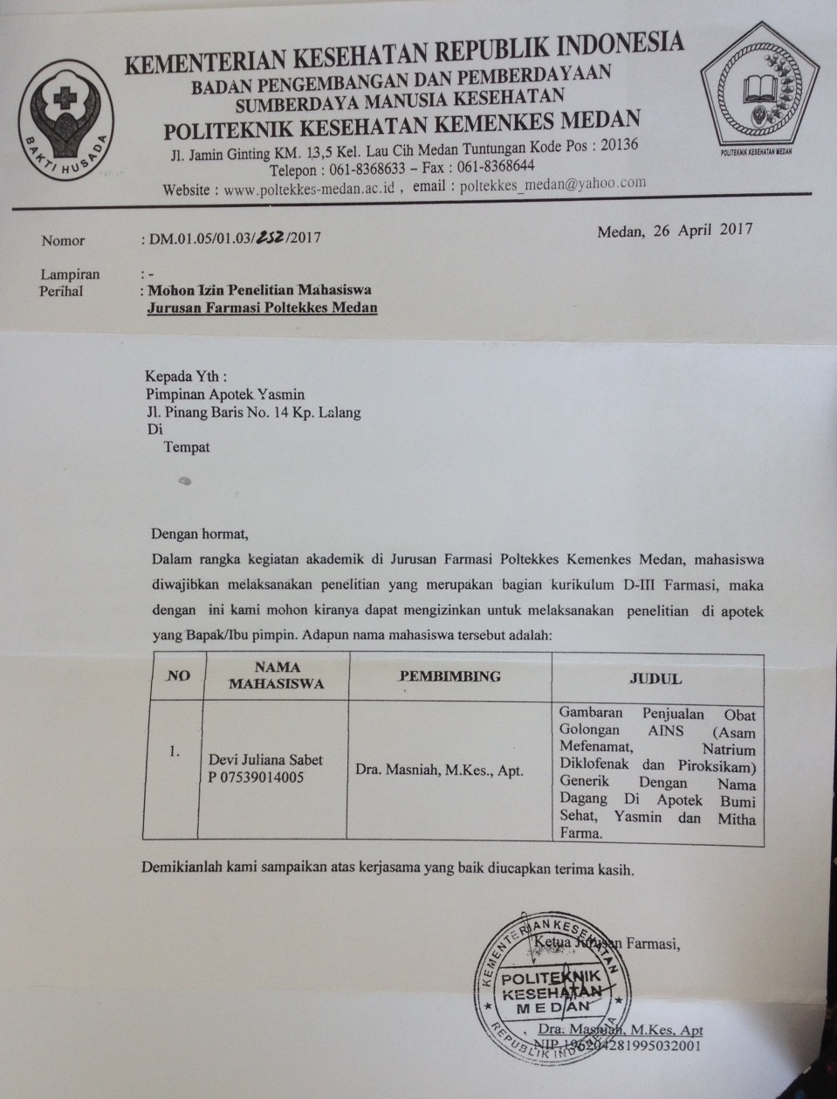

**Lampiran 2. Surat Balasan Penelitian Apotek Yasmin**

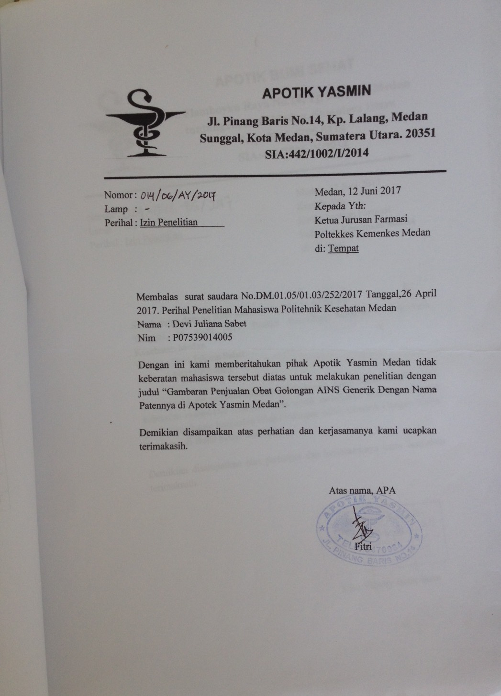

**Lampiran 3. Surat Balasan Penelitian Apotek Bumi Sehat**

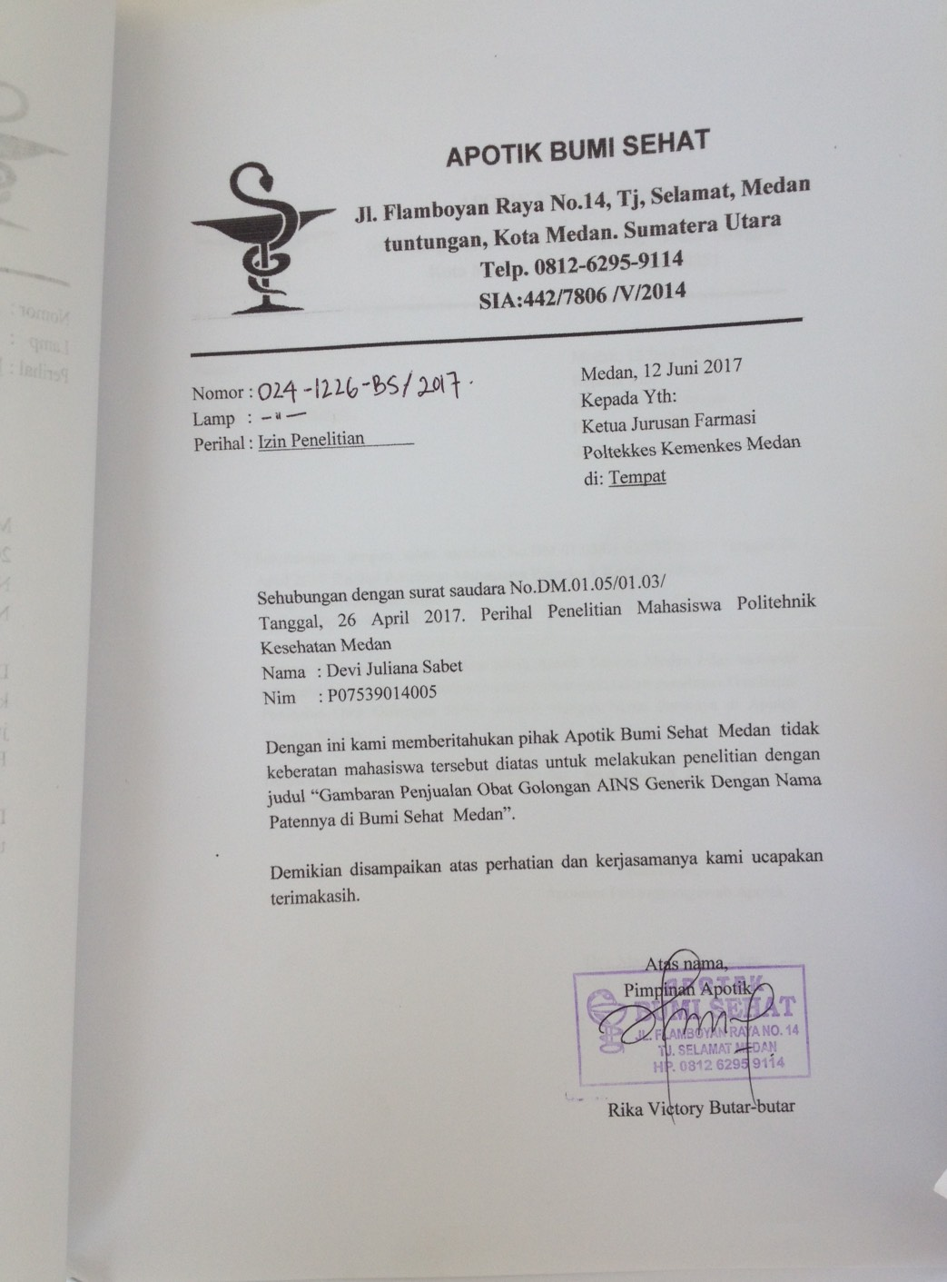

**Lampiran 4. Surat Balasan Penelitian Apotek Mitha Farma**

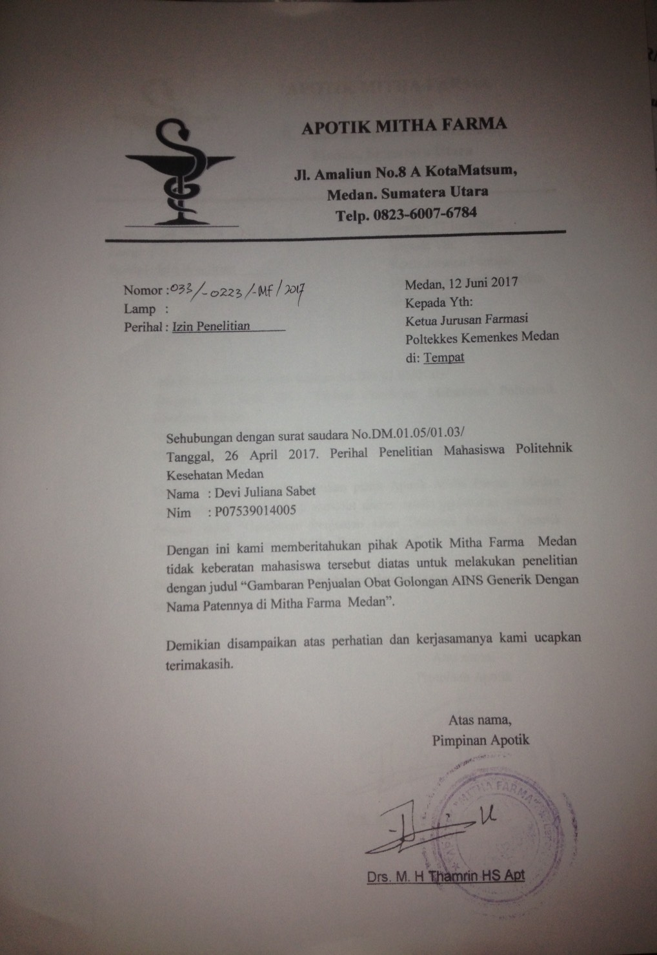

**Lampiran 5. Kartu Bimbingan KTI**

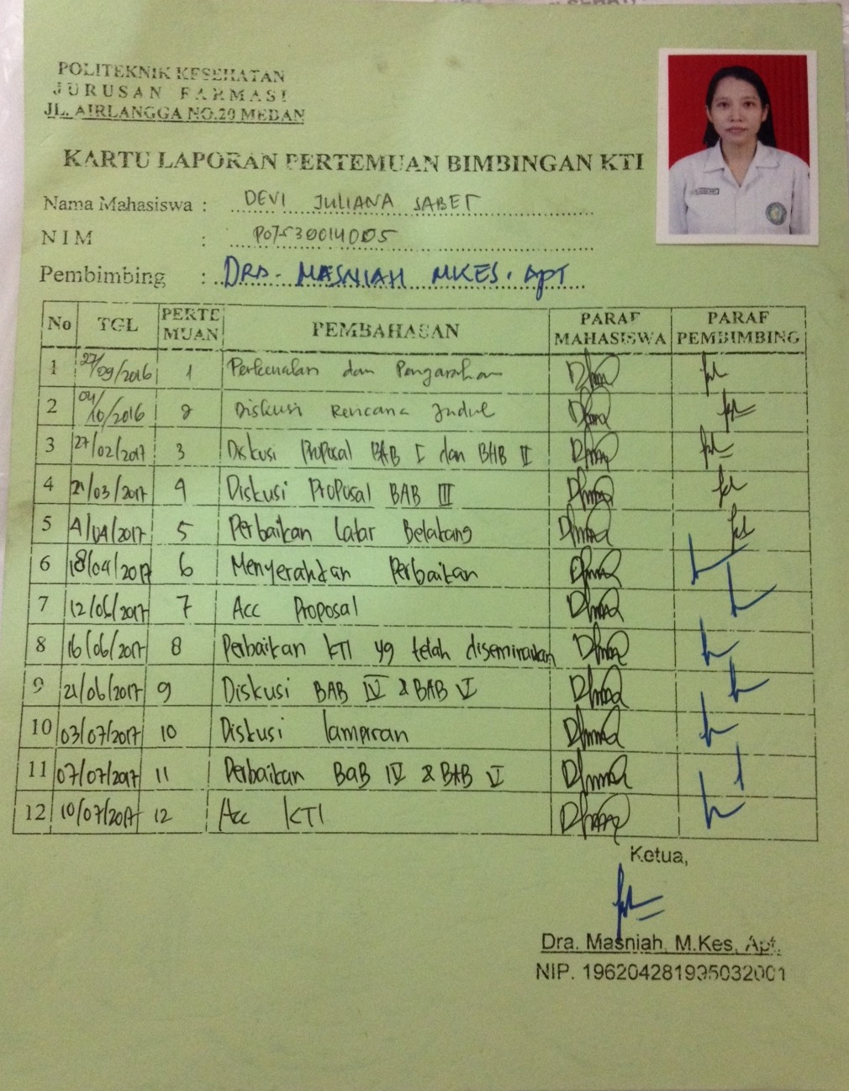

**TABEL A.1**

**TABEL DATA PENJUALAN OBAT GOLONGAN AINS PADA BULAN OKTOBER DI APOTEK BUMI SEHAT**

|  |  |  |  |
| --- | --- | --- | --- |
| Tgl | Asam Mefenamat  G ND | Na.Diklofenak  G ND | Piroksikam  G ND |
| 1 | 2 2 | - 2 | - - |
| 2 | - 2 | - 4 | - - |
| 3 | 2 1 | - 2 | 1 - |
| 4 | 1 - | 2 - | 1 - |
| 5 | - - | 1 2 | - - |
| 6 | 3 3 | - 1 | - 1 |
| 7 | - 1 | - - | - - |
| 8 | 3 1 | - 3 | 1 - |
| 9 | 3 - | 1 - | - - |
| 10 | 1 - | 1 3 | - - |
| 11 | 2 2 | - 3 | 1 - |
| 12 | 1 - | 1 1 | 1 - |
| 13 | 1 2 | - 1 | 1 - |
| 14 | 1 1 | - - | - - |
| 15 | 2 - | 1 - | - - |
| 16 | 2 - | 1 1 | - 2 |
| 17 | 1 - | 1 1 | - - |
| 18 | - 1 | - 2 | - - |
| 19 | - - | - 1 | 1 - |
| 20 | 2 - | 2 4 | 1 - |
| 21 | 1 - | 1 - | 2 - |
| 22 | - - | - 1 | - - |
| 23 | 3 - | - 1 | - - |
| 24 | - - | - 2 | 1 - |
| 25 | - - | 1 - | - - |
| 26 | 1 1 | - 2 | 1 - |
| 27 | 1 - | 1 1 | 1 - |
| 28 | - - | - 2 | - - |
| 29 | - - | - 3 | - - |
| 30 | - - | - 2 | - - |
| 31 | - - | 1 2 | - - |
| Total | 33 19 | 14 47 | 9 3 |

**TABEL A.2**

**TABEL DATA PENJUALAN OBAT GOLONGAN AINS PADA BULAN NOVEMBER DI APOTEK BUMI SEHAT**

|  |  |  |  |
| --- | --- | --- | --- |
| Tgl | Asam Mefenamat  G ND | Na.Diklofenak  G ND | Piroksikam  G ND |
| 1 | 3 1 | 2 1 | - - |
| 2 | - 1 | - 3 | - 1 |
| 3 | 2 - | - 7 | - - |
| 4 | 1 2 | - - | 1 - |
| 5 | - 2 | 1 - | 1 - |
| 6 | 4 - | - 1 | - - |
| 7 | - - | - 2 | - - |
| 8 | 3 - | - 5 | - - |
| 9 | 3 - | - 2 | - 1 |
| 10 | 2 - | - 2 | - - |
| 11 | 2 2 | - - | - - |
| 12 | - 1 | - 2 | - - |
| 13 | 2 3 | - 3 | - - |
| 14 | 1 - | 1 2 | - - |
| 15 | 2 2 | - - | 2 - |
| 16 | 1 - | - - | - 1 |
| 17 | 4 - | - - | - - |
| 18 | 2 3 | 2 1 | - - |
| 19 | 7 4 | - 1 | - - |
| 20 | 5 - | - - | - - |
| 21 | 1 - | - - | 1 - |
| 22 | 3 - | 1 - | - - |
| 23 | - - | - 1 | - - |
| 24 | - - | - - | - - |
| 25 | 1 2 | - - | - - |
| 26 | - 1 | 1 - | - - |
| 27 | - - | 1 1 | - - |
| 28 | - - | - - | - - |
| 29 | - - | - - | - - |
| 30 | 2 2 | - - | - - |
| Total | 51 26 | 9 34 | 5 3 |

**TABEL A.3**

**TABEL DATA PENJUALAN OBAT GOLONGAN AINS PADA BULAN DESEMBER DI APOTEK BUMI SEHAT**

|  |  |  |  |
| --- | --- | --- | --- |
| Tgl | Asam Mefenamat  G ND | Na.Diklofenak  G ND | Piroksikam  G ND |
| 1 | - 2 | - 1 | - 1 |
| 2 | 1 - | 2 2 | 1 - |
| 3 | 2 2 | 2 - | 2 - |
| 4 | 1 1 | - 2 | - - |
| 5 | 1 - | 1 2 | - - |
| 6 | 3 3 | 3 1 | 1 1 |
| 7 | - 3 | 1 2 | 1 - |
| 8 | 4 1 | - 1 | - - |
| 9 | - 1 | - 1 | - - |
| 10 | 6 - | 2 1 | - - |
| 11 | 2 - | - 1 | - - |
| 12 | 2 1 | - 3 | 1 - |
| 13 | - 1 | 1 1 | - - |
| 14 | - 1 | 1 - | - - |
| 15 | 2 2 | - 2 | - - |
| 16 | - - | - 1 | 1 - |
| 17 | 5 - | 1 2 | 1 - |
| 18 | 1 4 | - 1 | - 1 |
| 19 | 1 1 | 2 - | - - |
| 20 | 2 2 | - 3 | - - |
| 21 | 2 2 | - 2 | - - |
| 22 | 2 3 | - 2 | - - |
| 23 | 2 - | - 1 | - - |
| 24 | - - | 1 - | 1 - |
| 25 | - 1 | - 1 | - - |
| 26 | 1 2 | - 1 | 1 2 |
| 27 | - 1 | - 2 | - - |
| 28 | - - | - - | - - |
| 29 | - - | 2 2 | - - |
| 30 | - 2 | - 2 | - - |
| 31 | 1 2 | - 2 | 1 - |
| Total | 41 38 | 19 42 | 11 5 |

**TABEL A.4**

**TABEL DATA PENJUALAN OBAT GOLONGAN AINS PADA BULAN OKTOBER DI APOTEK MITHA FARMA**

|  |  |  |  |
| --- | --- | --- | --- |
| Tgl | Asam Mefenamat  G ND | Na.Diklofenak  G ND | Piroksikam  G ND |
| 1 | 1 2 | - 2 | - - |
| 2 | - - | - - | - - |
| 3 | - 2 | - - | - - |
| 4 | 1 1 | 1 2 | - - |
| 5 | - - | 1 2 | - - |
| 6 | 1 3 | - 1 | - 1 |
| 7 | - - | - 1 | - - |
| 8 | - 3 | - 1 | 1 - |
| 9 | - 3 | - 5 | 1 - |
| 10 | - 1 | - 1 | - - |
| 11 | - 1 | - 2 | - - |
| 12 | 1 - | - 2 | 1 - |
| 13 | - - | - - | - - |
| 14 | - 1 | - 1 | - - |
| 15 | - - | - 1 | 1 - |
| 16 | - - | - 1 | - - |
| 17 | - 1 | - - | - - |
| 18 | - 1 | - 1 | 1 - |
| 19 | 1 - | - - | - - |
| 20 | - 1 | - 1 | 1 - |
| 21 | - 1 | 1 2 | - - |
| 22 | 1 - | - 4 | 1 - |
| 23 | - - | 1 2 | 1 - |
| 24 | - 2 | 1 3 | * - |
| 25 | - - | - 1 | - - |
| 26 | - 1 | 2 - | * - |
| 27 | 1 - | - 2 | - - |
| 28 | 1 - | - 2 | - 1 |
| 29 | 1 2 | 1 5 | - - |
| 30 | - 2 | - 5 | 1 - |
| 31 | - - | - - | - - |
| Total | 9 28 | 8 50 | 9 2 |

**TABEL A.5**

**TABEL DATA PENJUALAN OBAT GOLONGAN AINS PADA BULAN NOVEMBER DI APOTEK MITHA FARMA**

|  |  |  |  |
| --- | --- | --- | --- |
| Tgl | Asam Mefenamat  G ND | Na.Diklofenak  G ND | Piroksikam  G ND |
| 1 | - - | - - | - - |
| 2 | - - | - - | - - |
| 3 | - - | - - | - - |
| 4 | - - | - - | - - |
| 5 | - - | - - | - - |
| 6 | - 1 | - 1 | - - |
| 7 | - - | - - | - - |
| 8 | - - | - 1 | - - |
| 9 | - - | - 1 | - - |
| 10 | - - | 1 - | - - |
| 11 | - - | - - | - - |
| 12 | - - | - - | - - |
| 13 | - - | - 1 | 1 - |
| 14 | 2 - | - 1 | - - |
| 15 | 2 - | - - | - - |
| 16 | - 1 | - 1 | - - |
| 17 | - 3 | - 2 | - - |
| 18 | 2 4 | 1 2 | - - |
| 19 | 2 - | - 1 | - - |
| 20 | 1 - | - - | - - |
| 21 | 1 1 | - 2 | - - |
| 22 | 3 1 | - 3 | - - |
| 23 | 1 - | - - | 2 - |
| 24 | - 2 | - - | * - |
| 25 | 2 - | - - | - - |
| 26 | - 3 | 1 - | 1 - |
| 27 | 2 2 | 1 5 | 1 - |
| 28 | 1 2 | - 1 | - - |
| 29 | - 1 | - 3 | 1 - |
| 30 | - 2 | - 4 | - - |
| Total | 19 23 | 4 29 | 6 0 |

**TABEL A.6**

**TABEL DATA PENJUALAN OBAT GOLONGAN AINS PADA BULAN DESEMBER DI APOTEK MITHA FARMA**

|  |  |  |  |
| --- | --- | --- | --- |
| Tgl | Asam Mefenamat  G ND | Na.Diklofenak  G ND | Piroksikam  G ND |
| 1 | - - | - 2 | - - |
| 2 | - - | - - | - - |
| 3 | 1 1 | - 1 | - - |
| 4 | 1 2 | - 1 | - - |
| 5 | - 1 | - 4 | - - |
| 6 | - - | - 2 | - - |
| 7 | 1 1 | - - | - - |
| 8 | - - | - 2 | - - |
| 9 | - - | 1 1 | - - |
| 10 | - 1 | 1 1 | - - |
| 11 | - 2 | - 1 | - - |
| 12 | 1 - | - 1 | - - |
| 13 | 1 2 | - 3 | - - |
| 14 | 1 - | - 1 | - - |
| 15 | - 2 | - - | - - |
| 16 | - - | - 2 | - - |
| 17 | - 1 | 1 1 | - - |
| 18 | - - | - 2 | - - |
| 19 | 1 1 | - 1 | - - |
| 20 | - 1 | - - | 1 - |
| 21 | - - | - - | 2 - |
| 22 | - 2 | - 3 | - - |
| 23 | - 2 | 1 - | - - |
| 24 | - 1 | - 1 | 1 - |
| 25 | 3 5 | - 2 | - - |
| 26 | 2 3 | - - | * - |
| 27 | - - | 1 1 | - - |
| 28 | - 1 | - 1 | - - |
| 29 | 2 3 | - 2 | 1 - |
| 30 | 1 2 | - - | - - |
| 31 | - 3 | 1 2 | - - |
| Total | 15 37 | 6 38 | 5 0 |

**TABEL A.7**

**TABEL DATA PENJUALAN OBAT GOLONGAN AINS PADA BULAN OKTOBER DI APOTEK YASMIN**

|  |  |  |  |
| --- | --- | --- | --- |
| Tgl | Asam Mefenamat  G ND | Na.Diklofenak  G ND | Piroksikam  G ND |
| 1 | 1 2 | - 4 | - - |
| 2 | 2 - | - - | - - |
| 3 | 3 - | - 1 | - - |
| 4 | - - | - - | - - |
| 5 | - 1 | - - | - - |
| 6 | 3 1 | 1 1 | - - |
| 7 | 1 2 | - 2 | - - |
| 8 | - 2 | - - | 1 - |
| 9 | 3 5 | - 3 | 1 - |
| 10 | 2 1 | 1 - | - - |
| 11 | 1 - | - 1 | 1 - |
| 12 | 2 - | - 4 | - - |
| 13 | 1 - | - 1 | - 1 |
| 14 | 1 - | - 2 | - - |
| 15 | 1 - | 1 2 | - - |
| 16 | 1 - | 1 - | 1 - |
| 17 | 1 2 | - 1 | - - |
| 18 | - - | - - | - - |
| 19 | 3 - | - 5 | 1 - |
| 20 | 2 1 | - 1 | - - |
| 21 | 3 - | 1 1 | - - |
| 22 | - - | - 2 | - - |
| 23 | 1 1 | - - | - - |
| 24 | 1 1 | - 3 | * - |
| 25 | 2 - | 1 4 | - - |
| 26 | - 1 | 2 2 | * - |
| 27 | 3 - | - 2 | 1 - |
| 28 | 1 - | - - | - - |
| 29 | - 1 | 1 2 | - - |
| 30 | 1 - | - 1 | 1 - |
| 31 | 3 1 | - 1 | - - |
| Total | 43 21 | 6 46 | 6 1 |

**TABEL A.8**

**TABEL DATA PENJUALAN OBAT GOLONGAN AINS PADA BULAN NOVEMBER DI APOTEK YASMIN**

|  |  |  |  |
| --- | --- | --- | --- |
| Tgl | Asam Mefenamat  G ND | Na.Diklofenak  G ND | Piroksikam  G ND |
| 1 | 2 1 | - 2 | - - |
| 2 | 2 - | - - | - - |
| 3 | 1 - | - 2 | - - |
| 4 | - - | - 2 | 1 - |
| 5 | - 1 | - 1 | - - |
| 6 | - 2 | - 5 | - - |
| 7 | 3 - | - 1 | - - |
| 8 | 1 - | - 2 | - - |
| 9 | 1 - | - 1 | 1 - |
| 10 | 1 - | 1 1 | - - |
| 11 | 3 - | 1 1 | - - |
| 12 | - - | - - | 1 - |
| 13 | 2 2 | - 2 | - - |
| 14 | 1 1 | - 4 | - - |
| 15 | 2 1 | - 2 | - - |
| 16 | - 3 | - 3 | - 1 |
| 17 | - - | 1 - | - - |
| 18 | - - | 2 - | - - |
| 19 | - - | 2 - | - - |
| 20 | 2 - | 1 - | - - |
| 21 | 1 1 | - 3 | - - |
| 22 | - 1 | - 1 | - 2 |
| 23 | 1 - | 1 1 | - - |
| 24 | - 1 | - 2 | 1 - |
| 25 | 1 - | - 2 | - - |
| 26 | 1 - | - 1 | - - |
| 27 | 2 - | - 2 | - - |
| 28 | - 1 | 1 5 | - - |
| 29 | 1 - | 1 1 | - - |
| 30 | 1 - | - 2 | - - |
| Total | 28 15 | 11 49 | 4 3 |

**TABEL A.9**

**TABEL DATA PENJUALAN OBAT GOLONGAN AINS PADA BULAN DESEMBER DI APOTEK YASMIN**

|  |  |  |  |
| --- | --- | --- | --- |
| Tgl | Asam Mefenamat  G ND | Na.Diklofenak  G ND | Piroksikam  G ND |
| 1 | 1 - | - 3 | - - |
| 2 | 2 1 | - 2 | - - |
| 3 | - 1 | 1 1 | - - |
| 4 | 2 1 | - 2 | 2 - |
| 5 | 1 - | 1 1 | - - |
| 6 | 2 2 | - 1 | - - |
| 7 | - - | 1 3 | - - |
| 8 | 1 2 | 1 1 | - - |
| 9 | - 3 | - - | - - |
| 10 | 1 - | - 2 | 1 - |
| 11 | 1 - | - 2 | - - |
| 12 | - - | - 2 | 1 - |
| 13 | 2 - | - 1 | - - |
| 14 | 2 - | 1 - | - - |
| 15 | 1 1 | - - | - - |
| 16 | 5 2 | - 3 | - - |
| 17 | 3 - | - 5 | - - |
| 18 | 1 1 | - 3 | - - |
| 19 | 1 - | - 1 | 1 - |
| 20 | 3 2 | - 3 | - - |
| 21 | 2 - | - 2 | - - |
| 22 | 3 - | 1 - | - - |
| 23 | - 1 | - 1 | 1 - |
| 24 | 1 - | - 3 | 1 - |
| 25 | - 2 | - 2 | - - |
| 26 | - - | - 3 | * - |
| 27 | 2 - | 1 2 | - - |
| 28 | - 1 | - - | - - |
| 29 | - 1 | - 1 | - - |
| 30 | - - | - - | - - |
| 31 | - - | 1 2 | - - |
| Total | 37 21 | 8 52 | 7 0 |

Contoh Obat Golongan AINS (Asam Mefenamat, Na.Diklofenak, Piroksikam) Generik dengan Nama Dagangnya :

|  |  |  |
| --- | --- | --- |
| NO | Nama Obat | |
| 1.    2.  3. | Obat Generik | Obat Paten |
| Asam Mefenamat    Na.Diklofenak  Piroksikam | Alfen  Alpain  Altran  Anastan  Argesid  Asimat  Benostan  Bimastan  Camistan  Cargesik  Cetalmic  Citostan  Corstanal  Costan  Datan  Dentacid  Dolorstan  Dolos  Dystan  Etafenin  Fargetix  Fenamin  Fimestan  Gitaramin  Mectan  Mefast  Mefentan  Mefinal  Molasic  Nichostan  Novastan  Omestan  Opistan  Pehastan  Ponalar  Pondex  Ponstan  Solasic  Stanza  Teamic  Tropistan  Abdiflam  Anuva  Araclof  Arthrotec  Cataflam  Cataflam D  Cataflam D50  Deflamat  Dicloflam  Diclomec  Divoltar  Dolofenac  Eflagen  Fenavel  Flamar  Flamenac  Galtaren  Kadiflam 25  Kadiflam 50  Kaflam  Lafen  Linac  Mirax  Nacoflar  Nadifen  Neuralgin Rhema  Noncort  Proklaf 25  Proklaf 50  Renadinac  Renadinac 75  Scanaflam  Tirmaclo 50  Voltadex  Voltaren  Ximex Diklonis  Yariflam  Artimatic  Bitrafam  Campain  Counterpain Pxm  Dains  Denicam  Faxiden  Feldco  Feldene  Fleroxi  Indene  Infeld  Kifadene  Lanareuma  Lexicam  Licofel  Mecodene  Pirocam  Pirofel  Rexil  Rheficam  Robilex 20  Rodene 20  Roxidene  Scandene  Selmatic  Tropidene  Wiros  Xicalom  Yasiden 10  Yasiden 20 |

**DAFTAR GAMBAR**

**Gambar 1.A Contoh Resep di Apotek Mitha Farma**

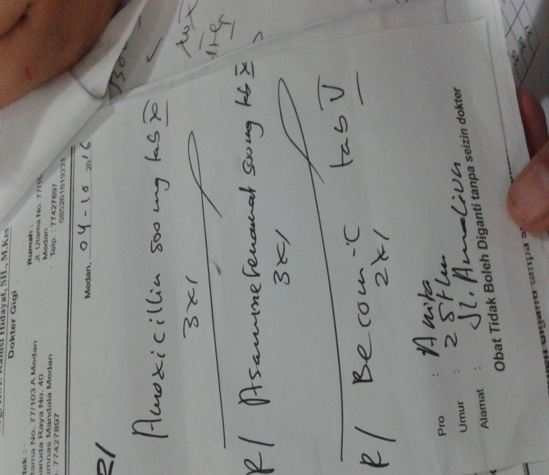

**Gambar 1.B Contoh Data Penjualan di Apotek Mitha Farma**

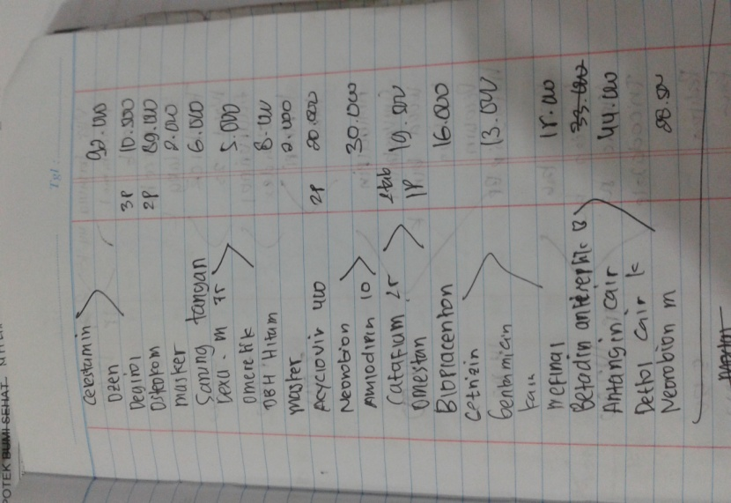

**Gambar 2.A Contoh Resep di Apotek Bumi Sehat**

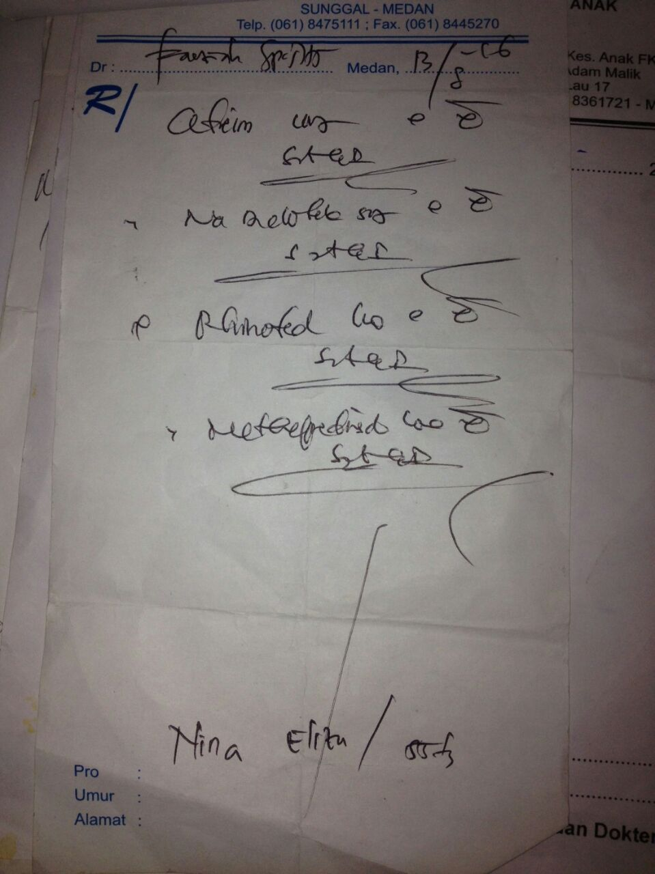

**Gambar 2.B. Contoh Data Penjualan di Apotek Bumi Sehat**

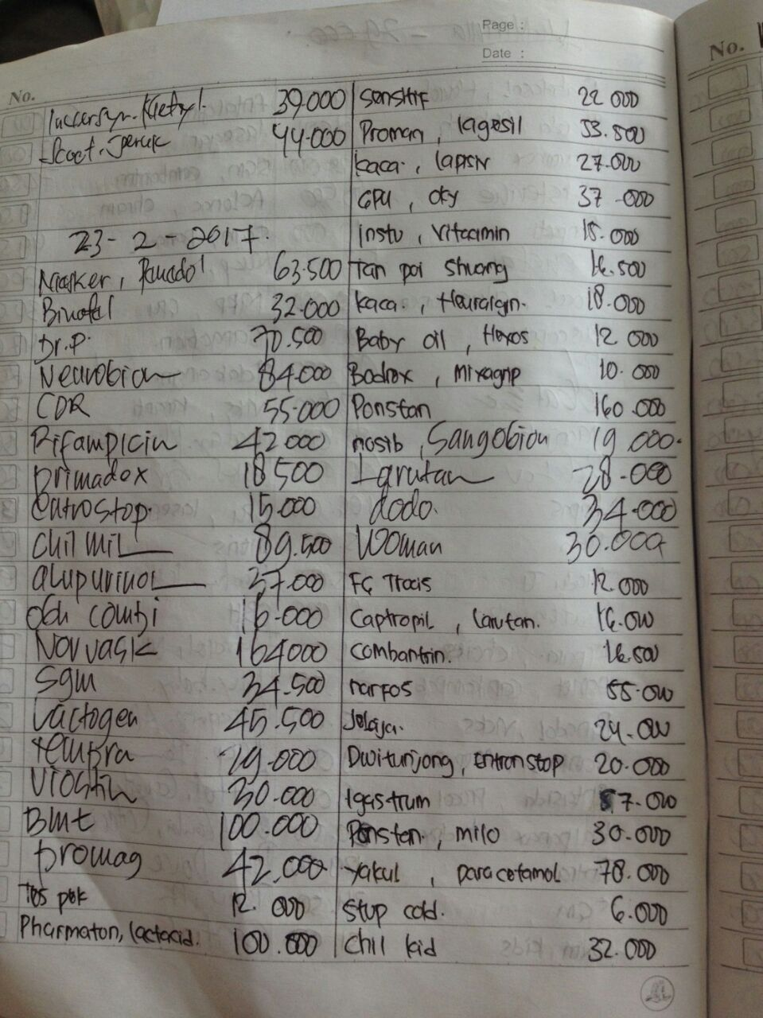

**Gambar 3.A Contoh Resep di Apotek Yasmin**

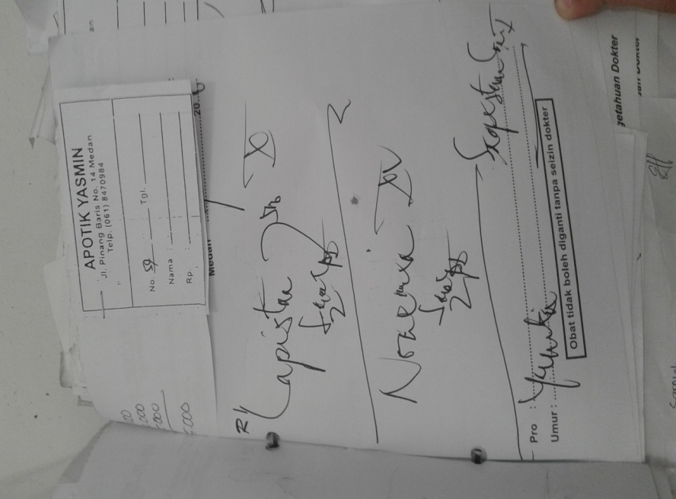

**Gambar 3.B Contoh data penjualan di Apotek Yasmin**

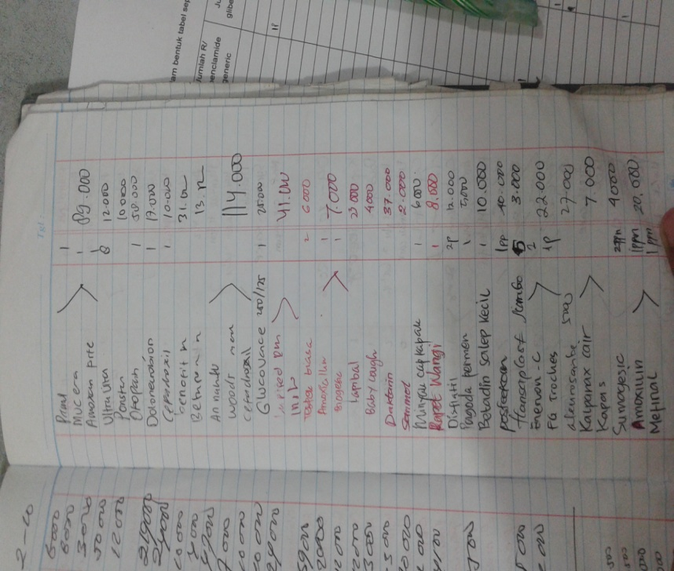

**Gambar 4.A Daftar Obat Wajib Apotek Asam Mefenamat**

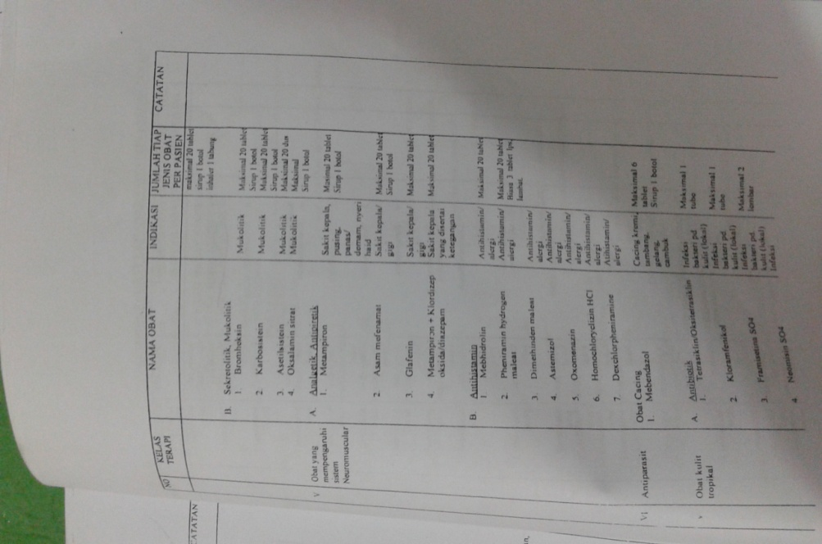

**Gambar 4.B Daftar Obat Wajib Apotek Na.Diklofenak**

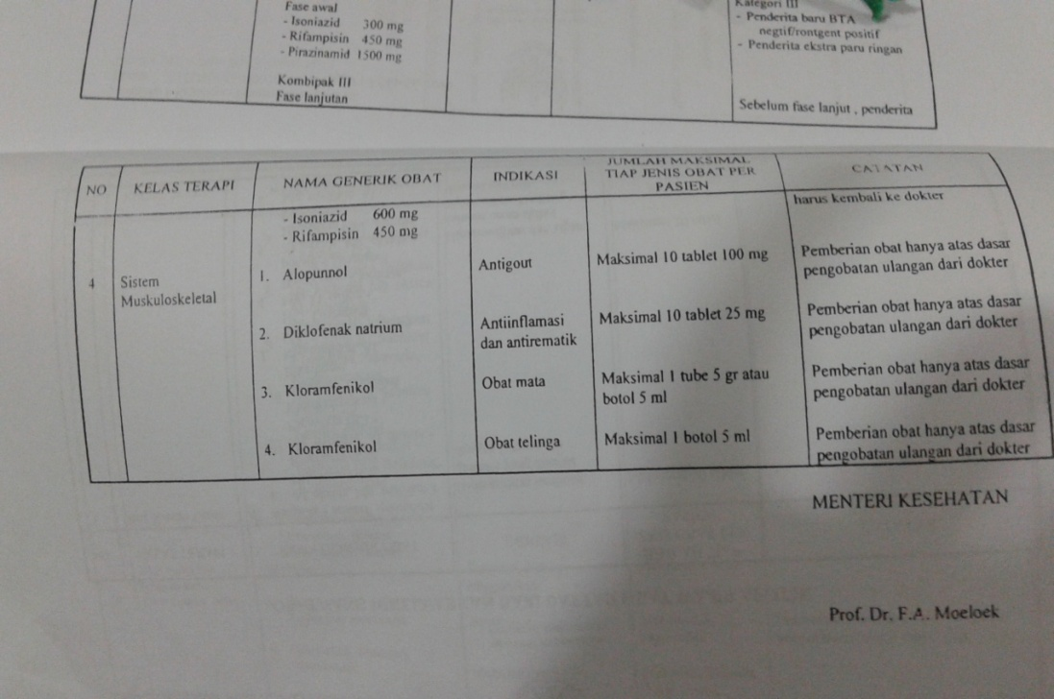

**Gambar 4.C Daftar Obat Wajib Apotek Piroksikam**

